МИНИСТЕРСТВО ОБРАЗОВАНИЯ И НАУКИ

РОССИЙСКОЙ ФЕДЕРАЦИИ

Федеральное государственное автономное образовательное учреждение высшего образования «Самарский национальный исследовательский университет имени академика С.П. Королева (Самарский университет)»

Дисциплина  
**«Правоведение»  
  
  
  
Портфолио**

Студент: Гижевская В.Д.  
Группа: 6213-020302D  
  
Преподаватель: Шиханова Е.Г.

Самара 2020

Оглавление

Практическое задание № 1 3

Домашнее задание № 1 4

Практическое задание № 2 9

Домашнее задание № 2 12

Практическое задание № 3 16

Домашнее задание № 3 17

Практическое задание № 4 21

Домашнее задание № 4 24

Практическое задание № 5 35

Домашнее задание № 5 39

Практическое задание № 6. 46

Домашнее задание № 6 47

Практическое задание № 7. 50

Домашнее задание № 7 55

Домашнее задание № 8 68

Практическое задание № 9. 76

Домашнее задание № 9 82

Мой кроссворд 90

Практическое задание № 1

|  |  |  |  |
| --- | --- | --- | --- |
| Правила внутреннего распорядка университета | | | |
| Согласна | Не согласна | Вопрос | Предложение |
|  | 27г) Обучающиеся университета обязаны активно участвовать в общественной жизни коллектива университета | 6)Положения Правил, ухудшающие положение работников и обучающихся в сравнении с действующим законодательством, Уставом и коллективным договором университета недействительны с момента установления и применению не подлежат  Зачем тогда их делать? | 27г) Не обязан принимать участие, а имеет право |
|  | 29) При неявке на занятия обучающийся обязаны не позднее, чем в первый день явки в университет, представить декану факультета (директору института (данные о причинах пропуска занятий | 26)Обучающиеся университета имеют право получать образование в соответствии с образовательными стандартами, обучаться в пределах этих стандартов по индивидуальным учебным планам, ускоренным курсам обучения.  Что значит ускоренные курсы обучения? | 29) Справки требуют в основном преподаватели, а не деканы или директора. И некоторые справки/освобождения выдаются не сразу |
|  | 32)Обучающиеся должны быть дисциплинированными и опрятными как в учебном заведении, так и на улице в общественных местах | 65)Вход обучающихся после второго звонка запрещается до перерыва.  У нас есть второй звонок? | 65) Можно, если по уважительной причине |
|  | 65)Недопустимо выходить из аудитории во время проведения учебных занятий |  |  |

Домашнее задание № 1

«Основы теории государства и права»

*Теоретические вопросы (иметь ответы в распечатанном виде, быть готовым к обсуждению):*

1. Понятие и признаки права.
2. Функции права.
3. Система права.
4. Источники и формы права.
5. Реализация права.
6. Действие норм права.

*Практические задачи (выполняются письменно и САМОСТОЯТЕЛЬНО)*

Задание 1. На ваш взгляд, в каком соотношении находятся закон (как одна из форм права) и справедливость (как одна из категорий морали)? Справедливо ли то, что считается законным? И законно ли то, что считается справедливым?

Обоснуйте свой ответ, приведите конкретные примеры.

**Понятия «закон» и «справедливость» тесно связаны, но назвать их эквивалентными нельзя. Справедливость – это что-то субъективное, причём в большинстве случаев она для каждого своя. А закон регулирует отношения в обществе, а тут уже есть чёткая позиция, которую не оспоришь.**

**Если мы говорим о законе, то нельзя сказать, что всё, что считается законным – справедливо. Например, работы адвоката. Его задача – защищать своего клиента, даже если он виновен. Законно ли это? Да. Справедливо? Вряд ли.**

**В обратную сторону это тоже работает. Допустим, человек причинил кому-то вред, а этот кто-то ему отомстил. Справедливо? Вроде бы да. Законно? Нет.**

Задание 2. Какой метод правового регулирования использован при конструировании предложенных норм? Укажите, к нормам частного или публичного права относятся указанные нормы. По каждому ответу дайте краткое пояснение.

1. В случае временного отсутствия должностных лиц, указанных в 1.3, 1.4 настоящего Положения (отпуск, болезнь, командировка и т.п.), выдают предписания и рассматривают дела должностные лица, исполняющие их обязанности.

**Императивный метод (принудительно), частное право (равноправные субъекты – должностные лица и лица, исполняющие их обязанности)**

1. Госстандарт России и его территориальные органы ведут учёт выданных ими предписаний, постановлений и контролирует их исполнение.

**Императивный метод (принудительно), публичное право (интересы государства)**

1. Срок годности товара определяется периодом времени, исчисляемым со дня его изготовления, в течение которого товар пригоден к использованию, либо датой, до наступления которой товар пригоден к использованию.

**Императивный метод (обязательное использование срока годности), публичное право (интересы общества)**

1. Если покупатель оплатил поставщику одноименные товары, полученные по нескольким договорам поставки, и суммы оплаты недостаточно для погашения обязательств покупателя по всем договорам, уплаченная сумма должна засчитываться в счёт исполнения договора, указанного покупателем при осуществлении оплаты товаров или без промедления после оплаты.

**Императивный метод (принудительно), частное право (покупатель и продавец наравне)**

Задание 3. Определите структурные части правовой нормы.

**Гипотеза, санкция, диспозиция**

1. Федеральным органом исполнительной власти в сфере стандартизации не позднее чем за тридцать дней до дня вступления в силу технического регламента утверждается, опубликовывается в печатном издании федерального органа исполнительной власти по техническому регулированию и размещается в информационной системе общего пользования в электронно-цифровой форме перечень документов по стандартизации, в результате применения которых на добровольной основе обеспечивается соблюдение требований принятого технического регламента.
2. Разрушение, повреждение или приведение иным способом в негодное для эксплуатации состояние транспортного средства, путей сообщения, средств сигнализации или связи либо другого транспортного оборудования, а равно блокирование транспортных коммуникаций, если эти деяния повлекли по неосторожности причинение [тяжкого вреда](http://www.consultant.ru/document/cons_doc_LAW_121937/530b4c27bbc4674851b091ee1ad714751e4fdc00/#dst100016) здоровью человека либо причинение крупного ущерба, - наказываются штрафом в размере от ста тысяч до трёхсот тысяч рублей или в размере заработной платы или иного дохода осуждённого за период от одного года до двух лет, либо принудительными работами на срок до четырёх лет, либо лишением свободы на тот же срок.

Задание 4. Определите вид формы права, который может содержать следующий текст. По каждому ответу дайте краткое пояснение

1. Все равны перед законом и судом. **НПА**
2. Договоры должны соблюдаться. **Нормативный договор**
3. Мы всегда торгуем здесь. **Правовой обычай**
4. В данном случае следует поступить так. **Аналогия права**
5. В дальнейшем следует придерживаться принятого сегодня решения. **Юридический прецедент**
6. Решение суда может быть обжаловано. **НПА**
7. Без веры нет права. **Правовой обычай**

Задание 5. Определите, в каком из видов нормативно-правового акта содержатся следующие нормы. Обоснуйте свой ответ.

1. Преступлением признается виновно совершенное общественно опасное деяние,

**Закон (УК РФ статья 14.1)**

1. В течение квартала плательщики производят авансовые взносы налога исходя из предполагаемой суммы дохода за налогооблагаемый период и ставки налога.

**Подзаконное НПА (Инструкция Госналогслужбы РФ "О порядке исчисления и уплаты в бюджет налога на прибыль предприятий и организаций")**

1. Общее руководство и организация работ по инвентаризации земель населённых пунктов в регионе возлагается на республиканские, краевые, областные комитеты по земельным ресурсам и землеустройству.

**Подзаконное НПА (постановление «Временное руководство по инвентаризации земель населённых пунктов»)**

1. Никакая идеология не может устанавливаться в качестве государственной или обязательной.

**Закон (Конституция РФ статья 13)**

1. Владение, пользование и распоряжение землёй и другими природными ресурсами осуществляются их собственниками свободно, если это не наносит ущерба окружающей среде и не нарушает прав и законных интересов иных лиц.

**Закон (Конституция РФ статья 36)**

1. Федеральное Собрание - парламент Российской Федерации - является представительным и законодательным органом Российской Федерации.

**Закон (Конституция РФ статья 94)**

Решите следующие задачи (вариативная часть – выполняется по желанию студента).

1. Определите, какой закон действует на территории гражданского судна, принадлежащего Самарской области, находящегося в территориальных водах Франции.

**На судне будет действовать законодательство РФ**

1. Действует ли на сотрудника посольства РФ на территории США сроки подачи налоговой декларации для граждан, имеющих постоянное место жительства на территории США?

**Нет, так как он гражданин РФ**

1. Во время полёта авиалайнера Российской авиакомпании из Москвы в Египет над территорией открытого моря пассажир Петров, гражданин Украины ограбил стюардессу, гражданку Беларуси. По прибытии в Каир преступник был арестован. Возможно ли привлечение Петрова к уголовной ответственности по УК РФ?

**Да, он нарушил правила авиакомпании РФ, но отвечать и судить будет Украина**

1. 22.01.91. гражданин Белов был осуждён на 10 лет за убийство с отягчающим вину обстоятельством – использованием огнестрельного оружия. 22.01.95 это отягчающее обстоятельство было вычеркнуто из статьи. Белов подал ходатайство о пересмотре наказания с учётом отсутствия в его деянии отягчающих обстоятельств. Как поступит суд?

**Суд пересмотрит дело**

1. Гражданин Мосейкин, проживая в Омской области, в пастушьем домике на территории Казахстана оборудовал тайник для хранения наркотических средств, где хранил 150 кг маковой соломки. Подлежит ли Мосейкин привлечению к уголовной ответственности по УК РФ?

**Да, он нарушил закон РФ и находился на её территории**

Практическое задание № 2

1. **МЕЖДУНАРОДНЫЙ АКТ**

*Модельный закон об инновационной деятельности*

Принят на двадцать седьмом пленарном заседании Межпарламентской Ассамблеи государств - участников СНГ (постановление N 27-16 от 16 ноября 2006 года)

***Статья 4. Объекты инновационной деятельности***

1. Объектами инновационной деятельности являются:

- результаты интеллектуальной деятельности, содержащие практическую информацию о свойствах, способах производства и области применения инновационной продукции (новшества, нововведения), ноу-хау, научно-техническая и другая полезная информация;

- объекты исключительных прав, связанные с созданием инновационной продукции;

- инновационные и инвестиционные проекты, программы, работы и услуги, связанные с созданием, освоением и распространением инновационной продукции (товаров, услуг);

- новые технологии, а также недвижимые и движимые вещи (имущество), технические изделия, оборудование, обладающие новыми потребительскими свойствами или техническими характеристиками;

- материальные и нематериальные финансовые активы, ценные бумаги инновационных предприятий.

1. **КОНСТИТУЦИЯ РФ**

***Статья 44***

1. Каждому гарантируется свобода литературного, художественного, научного, технического и других видов творчества, преподавания. Интеллектуальная собственность охраняется законом.

1. **ФКЗ**

*Федеральный конституционный закон от 17.12.1997 N 2-ФКЗ (ред. от 28.12.2016) "О Правительстве Российской Федерации"*

***Статья 17. Полномочия Правительства Российской Федерации в сфере науки, культуры, образования***

Правительство Российской Федерации:

- разрабатывает и осуществляет меры государственной поддержки развития науки;

- обеспечивает государственную поддержку фундаментальной науки, имеющих общегосударственное значение приоритетных направлений прикладной науки;

1. **ФЗ**

*Федеральный закон об инновационных научно-технологических центрах*

*и о внесении изменений в отдельные законодательные акты*

*Российской Федерации*

Принят Государственной Думой 21 июля 2017 года

Одобрен Советом Федерации 25 июля 2017 года

***Статья 1. Предмет регулирования настоящего Федерального закона***

Настоящий Федеральный закон регулирует отношения, возникающие при создании инновационных научно-технологических центров и обеспечении их функционирования в целях реализации приоритетов научно-технологического развития Российской Федерации, повышения инвестиционной привлекательности сферы исследований и разработок, коммерциализации их результатов, расширения доступа граждан и юридических лиц к участию в перспективных, коммерчески привлекательных научных и научно-технических проектах.

1. **ЗС РФ**

*Закон Самарской области от 9 ноября 2005 года N 198-ГД «О государственной поддержке инновационной деятельности на территории Самарской области»* (с изменениями на 13 февраля 2017 года)

***Статья 1. Предмет регулирования настоящего Закона***

Настоящий Закон регулирует отношения, возникающие в связи с реализацией органами государственной власти Самарской области мер государственной поддержки инновационной деятельности на территории Самарской области.

1. **УП**

*Указ Президента РФ от 30.07.2008 N 1144 (ред. от 27.11.2018) "О премии Президента Российской Федерации в области науки и инноваций для молодых ученых"*

В целях поддержки молодых ученых и специалистов, активизации их участия в инновационной деятельности постановляю:

1. Учредить четыре премии Президента Российской Федерации в области науки и инноваций для молодых ученых в размере 5 млн. рублей каждая.
2. **ПП**

*Распоряжение Правительства РФ от 08.12.2011 N 2227-р (ред. от 18.10.2018) <Об утверждении Стратегии инновационного развития Российской Федерации на период до 2020 года>*

***1. Цель Стратегии***

Целью Стратегии является перевод к 2020 году экономики России на инновационный путь развития, характеризующийся следующими значениями основных показателей:

- увеличение доли предприятий промышленного производства, осуществляющих технологические инновации, в общем количестве предприятий промышленного производства до 40 - 50 процентов к 2020 году (в 2009 году - 9,4 процента);

1. **ПА ФОИВ**

*Приказ Минэкономразвития России от 27.12.2019 N 863 "Об утверждении Методики расчета показателей (индикаторов) государственной программы Российской Федерации "Экономическое развитие и инновационная экономика" и о признании утратившим силу приказа Минэкономразвития России от 19 сентября 2018 г. N 505"*

В целях реализации подпункта "г" пункта 11 (1) Порядка разработки, реализации и оценки эффективности государственных программ Российской Федерации, утвержденного постановлением Правительства Российской Федерации от 2 августа 2010 г. N 588 (Собрание законодательства Российской Федерации, 2010, N 32, ст. 4329; 2013, N 43, ст. 5557), приказываю:

1. Утвердить прилагаемую Методику расчета показателей (индикаторов) государственной программы Российской Федерации "Экономическое развитие и инновационная экономика".

2. Признать утратившим силу приказ Минэкономразвития России от 19 сентября 2018 г. N 505 "Об утверждении Методики расчета показателей (индикаторов) государственной программы Российской Федерации "Экономическое развитие и инновационная экономика" и о признании утратившим силу приказа Минэкономразвития России от 9 июня 2017 г. N 285".

1. **ПА ОИВ СРФ**

*Приказ Департамента предпринимательства и инновационного развития г. Москвы от 1 апреля 2019 г. N П-18-12-73/9 "Об утверждении Регламента подготовки, оформления и издания правовых актов Департамента предпринимательства и инновационного развития города Москвы"*

В целях совершенствования организации работы по обеспечению деятельности Департамента предпринимательства и инновационного развития города Москвы и в соответствии с Законом города Москвы от 8 июля 2009 г. N 25 "О правовых актах города Москвы", постановлениями Правительства Москвы от 21 февраля 2006 г. N 112-ПП "О Регламенте Правительства Москвы", от 26 сентября 2018 г. N 1177-ПП "Об утверждении Положения о Департаменте предпринимательства и инновационного развития города Москвы", приказываю:

1. Утвердить Регламент подготовки, оформления и издания правовых актов Департамента предпринимательства и инновационного развития города Москвы (далее - Регламент) согласно приложению к настоящему приказу.

1. **МСУ**

*Распоряжение Мэра Москвы от 09.11.1999 N 1269-РМ "О лучших инновационных программах в области регионального и местного управления"*

Учитывая важность отбора и практического применения лучших инновационных программ, разработанных и реализуемых органами исполнительной власти города и городскими организациями, в целях совершенствования регионального и местного управления, повышения эффективности использования научных исследований и передового опыта, направленных на решение социальных и экономических проблем:

1. Согласиться с предложением Государственного университета управления о совместной работе по проекту "Инновации в региональном и местном управлении", предусматривающему отбор, оценку и практическое применение лучших инновационных программ, разработанных и реализуемых органами исполнительной власти г. Москвы.

1. **Локальные**

*Устав автономной некоммерческой организации «Региональный центр инноваций социальной сферы по Самарской области»*

***2. Цель, предмет, виды деятельности***

2.1. Целью создания и деятельности АНО является предоставление услуг в социальной сфере, в решении социальных проблем путём внедрения социальных инноваций, применения практичных, новаторских и устойчивых методов во благо общества, разработки и участия в разработке уникальных подходов по решению социальных проблем.

Домашнее задание № 2

**«**Правоотношения. Понятие и виды.»

**Задания**

*Задание 1.* Составьте схему «Структура правоотношения».

*Задание 2.* Назовите виды юридических фактов в зависимости от соотношения с волей людей, приведите примеры.

*Задание 3.* Приведите по одному примеру правоотношений из следующих отраслей права: конституционного, гражданского, уголовного, трудового, семейного, административного. Назовите субъектов, объект, и содержание данных правоотношений.

**1)Конституционное право: отставка Правительства РФ**

* **Субъект – Президент РФ, Правительство РФ**
* **Объект – государственная власть**
* **Содержание – право Президента РФ на отставку Правительства РФ в установленных законом случаях**

**2)Гражданское право: человек получил в наследство недвижимое имущество в виде квартиры**

* **Субъект – наследник и наследодатель**
* **Объект - квартира**
* **Содержание – право наследника на получение недвижимости**

**3)Уголовное право: нанесение телесных повреждений средней тяжести**

* **Субъект – гражданин, преступник**
* **Объект - преступление**
* **Содержание – право преступника получить справедливое наказание**

**4)Трудовое право: работа программистом в IT-компании**

* **Субъект – работник, директор компании**
* **Объект – трудовая деятельность и её результат**
* **Содержание – обязанность директора предоставить необходимые условия труда и производить вознаграждение согласно договорным условиям**

**5)Семейное право: развод**

* **Субъект - супруги**
* **Объект – расторжение брака**
* **Содержание – право на расторжение брака**

**6)Административное право: курение в общественном месте**

* **Субъект – курильщик, население**
* **Объект – здоровье населения**
* **Содержание – право населения на охрану здоровья**

*Задание 4.* Определите, какие из представленных ниже общественных отношений относятся к правоотношениям:

1. **продажа квартиры;**
2. **прогулка по парку;**
3. **заключение договора об оказании платных медицинских услуг;**
4. **поздравление с днём рождения;**
5. **покупка молока в магазине;**
6. **пользование соковыжималкой;**
7. **дарение родственнику автомобиля.**

*Задание 5.* Определите, какие из перечисленных юридических фактов являются событиями, а какие – действиями:

1. **проливной дождь; Событие**
2. **разрушение здания в результате обрыва ЛЭП; Событие**
3. **кража телефона; Действие**
4. **заключение брака; Действие**
5. **пожар на предприятии в результате неосторожного обращения с электроприборами; Действие**
6. **обрушение крыши из-за сильного снегопада; Событие**
7. **покупка автомобиля в кредит. Действие**

*Задание 6.* Из перечисленных ниже субъектов правоотношений выделите тех, кого можно отнести к физическим лицам, и тех, кого можно отнести к юридическим:

1. **гражданин Сергеев Сергей Сергеевич; ФЛ**
2. **индивидуальный предприниматель Иванов И.И.; ФЛ с правами ЮЛ**
3. **ООО «63 регион»; ЮЛ**
4. **администрация г.о. Самара; ЮЛ**
5. **ПАО «Три тополя»; ЮЛ**
6. **лицо без гражданства; ФЛ**
7. **общеобразовательная школа «Шаг вперёд»; ЮЛ**
8. **директор общеобразовательной школы «Шаг вперёд» Валерьянов В.В.; ФЛ**

*Задание 7.* Подумайте, почему дееспособность физических лиц ограничена возрастными критериями? Ответ аргументируйте.

**Потому что только в определённом возрасте (с медицинской точки зрения) лицо достигает физиологической зрелости по всем параметрам.**

*Задание 8.* Используя действующее гражданское законодательство, дайте определение понятию «Эмансипация» и приведите примеры эмансипации.

**Эмансипация – объявление несовершеннолетнего полностью дееспособным, если он работает по трудовому договору в том числе по контракту или с согласия родителей, усыновителей или попечителей, занимается предпринимательской деятельностью.**

*Задание 9.* Объясните, чем отличается опека от попечительства?

**Опека – берут над полностью недееспособным человеком, попечительство – над ограничено дееспособным.**

*Задание 10.* Проанализируйте, в чём состоят основные различия между работодателем - физическим лицом и работодателем – юридическим лицом?

**Работодатель является физическим лицом если он индивидуальный предприниматель.**

***Задача 1.*** Маргарита Топлеева, 17 лет, и Владимир Бурсенко, 18 лет, приняли решение зарегистрировать свои отношения в органах ЗАГС. Но работники ЗАГСа отказались принимать заявление о регистрации брака, обосновывая свою точку зрения тем, что Маргарите необходимо письменное согласие её родителей с одобрением факта регистрации брака. Маргарита аргументировала их желание заключить брак наличием уважительной причины: призыв Владимира в армию. *Как разрешить данную ситуацию?*

**Согласие родителей не обязательно. Согласно ст.13 Семейного кодекса РФ при наличии уважительных причин органы местного самоуправления по месту жительства лиц, желающих вступить в брак, вправе по просьбе данных лиц разрешить вступать в брак лицам, достигшим возраста шестнадцати лет. Но в таком случае им необходимы: наличие уважительных причин (она есть) и наличие разрешения органов местного самоуправления.**

***Задача 2.*** Студентка Антониева Мария после занятий в университете решила сходить в ближайший супермаркет за продуктами. Поскольку Мария отправилась в магазин сразу из университета, то у неё в руках была небольшая сумка с планшетом, электронной книгой и распечатанными документами. При входе в магазин охранник предложил Марии сдать вещи в камеру хранения, при этом сделав акцент на том, что администрация организации не несёт ответственности за сохранность вещей. Мария предложила охраннику посмотреть сумку и убедиться, что у неё нет ничего, что могло бы принести вред, и пропустить далее с сумкой, аргументируя это тем, что, сдавая вещи в камеру хранения, она заключает с магазином договор хранения в устной форме, а принудить к заключению договора, согласно основному принципу гражданского законодательства (принципу свободы договора) никто не имеет права. *Какие правоотношения возникают в данном случае? Кто прав в представленной ситуации?*

**Это гражданские правоотношения. Студентка Мария права при этих обстоятельствах, т.к. по статье 426 ГК РФ «Публичный договор» магазин не имеет права никому отказывать в продаже товаров, если они есть в наличии. А ещё согласно ст.891 ГК РФ, хранитель обязан принять все предусмотренные договором хранения меры для того, чтобы обеспечить сохранность переданной на хранение вещи.**

***Задача 3.*** Водитель автомобиля Toyota Иванов П.С. проехал на красный сигнал светофора и не пропустил пешехода. *Какие правоотношения возникают в данном случае? Если Иванов П.С. проехал на красный сигнал светофора и сбил пешехода, причинив ему увечья, то какие правоотношения возникают при таких обстоятельствах?*

**Проехав на красный сигнал светофора, водитель нарушил правила дорожного движения и будет нести административную ответственность, но если он при этом сбил пешехода (причинил тяжкий вред здоровью или смерть), то он будет нести уголовную ответственность. В первом случае определять вид ответственности будут работники ГИБДД, а вот во втором - ОВД**

***Задача 4.*** Студенты вуза Петров и Володин разговаривали о предстоящей сессии и экзамене по русской литературе. Одним из заданий, предложенных преподавателем, было написание стихотворения о студенческой жизни. Петров прочитал своё стихотворение Володину. Володин стихотворение переписал и, выдав за своё, отдал преподавателю на экзамене. Преподавателю стихотворение очень понравилось, он предложил Володину поучаствовать в конференции, выступив с данным стихотворением. *Какие правоотношения возникли в представленном примере? Раскройте субъектный состав данного правоотношения, выделите объект.*

**Тут возникают гражданские правоотношения (личные неимущественные отношения), касающиеся авторского права**

**Субъект – студенты вуза Петров и Володин**

**Объект – авторское право**

***Задача 5.*** Вследствие тяжёлого психического заболевания гражданин Неелов А.И. был признан судом полностью недееспособным, ему был назначен попечитель. Гражданин Арбузов П.А. был признан ограниченно дееспособным, ему назначили опекуна. *Есть ли в задаче правовая ошибка? Если да, то какая?*

**Есть. Раз гражданин, Неелов.А.И. был признан судом полностью недееспособным, ему должны были назначить опекуна. А вот ограниченно дееспособному Арбузову П.А. – попечителя.**

Практическое задание № 3

«Правонарушение и юридическая ответственность»

Цель практического занятия: провести сравнительный анализ аналогичных (максимально) составов правонарушений, содержащихся в КоАП РФ и УК РФ.

Тема: Нарушение авторских и смежных прав, изобретательских и патентных прав

|  |  |  |
| --- | --- | --- |
| Признак элемента состава правонарушения | Ст. 7.12 КоАП РФ | Ст. 146 УК РФ |
| Объект | Отношения, складывающиеся в сфере интеллектуальной собственности | Отношения, возникающие в связи с гарантированной Конституцией РФ (ч.1 ст. 44) возможностью каждому реализовать свободу литературного, художественного, научного, технического и других видов творчества, преподавания |
| Субъект | | |
| ФЛ\ЮЛ | ФЛ и ЮЛ | ФЛ |
| Возраст | 16 лет | 16 лет |
| Вменяемость | Вменяем\дееспособен | Вменяем\дееспособен |
| Спец. признак | Должностные лица | Лица, которые используют своё служебное положение |
| Субъективная сторона | | |
| Вина | Прямой умысел | Прямой умысел |
| Цель | Получение дохода, незаконное использование, присвоение авторства | Присвоение авторства, незаконное использование, крупный сбыт |
| Мотив | Корыстные побуждения или личная заинтересованность | Корыстные побуждения или личная заинтересованность |
| Эмоции | - | - |
| Объективная сторона | | |
| Деяние | Действие | Действие |
| Вред | Незаконное присвоение денежных средств (хищение), авторского права (плагиат) | Незаконное присвоение денежных средств (хищение) в крупном размере, авторского права (плагиат), крупный ущерб правообладателю |
| Причинно-следственная связь | Присвоение авторства позволяет получать выгоду и незаконно использовать материалы | Присвоение авторства позволяет получать выгоду и незаконно использовать материалы |
| Вывод | Разница составов: в признаке “вред” объективной стороны правонарушения: ст. 146 УК РФ - крупный ущерб правообладателю или в результате крупного сбыта / ст. 7.12 КоАП РФ - незаконное использование контрафактных экземпляров, разглашение, присвоение авторского права в целях извлечения дохода | |

Домашнее задание № 3

«Правонарушение: понятие, виды, состав»

Задания

*Задание 1.*При каких условиях субъект правонарушения является деликтоспособным? Аргументируйте ответ со ссылкой на НПА.

**Субъект правоотношения является деликтоспособным с 16 лет по общему правилу (с 14 лет по частному). Статья 20 УК РФ**

*Задание 2.* Заполните таблицу, отображающую признаки элементов состава правонарушения (в колонке пример следует указать логически завершённый фрагмент статьи НПА и подчеркнуть словесную формулировку признака).

|  |  |  |
| --- | --- | --- |
| ***Признак элемента состава правонарушения*** | ***Содержание данного признака*** | ***Пример*** |
| **Объект** | | |
| **Общественные отношения (материальные / нематериальные блага)** | **Материальные и нематериальные блага, на которые посягает субъект** | **Статья 158 УК РФ. Кража. То есть тайное хищение чужого имущества** |
| **Субъект** | | |
| 1. **ФЛ / ЮЛ** 2. **Возраст** 3. **Вменяемость (деликтоспособность)** 4. **Специальный признак** | 1. **ФЛ / ЮЛ – человек/организация, которая выступает в качестве субъекта правоотношений** 2. **Возраст – достижение возраста уголовной ответственности** 3. **Способность человека осознавать свои действия, и руководить ими** 4. **Прочие признаки субъекта, имеющие уголовно-правовое значение** | **УК РФ Статья 19**  **«Уголовной ответственности подлежит только вменяемое физическое лицо, достигшее возраста, установленного настоящим Кодексом»** |
| **Субъективная сторона** | | |
| 1. **Вина** 2. **Цель** 3. **Мотив** 4. **Эмоции** | 1. **Психологическое отношение лица к совершаемому действию или бездействию и его последствиям** 2. **Цель совершения преступления** 3. **Наличие причин поступка** 4. **Состояние, приведшее к совершению правонарушение** | **Статья 63 УК РФ**  **Обстоятельства, отягчающие наказание**  **1.е.1) совершение преступления из мести за правомерные действия других лиц, а также с целью скрыть другое преступление или облегчить его совершение;** |
| **Объективная сторона** | | |
| 1. **Деяние (действие/бездействие)** 2. **Вред материального или нематериального характера** 3. **Причинно-следственная связь** | 1. **Действие или бездействие** 2. **Причинение вреда чему-то или кому-то** 3. **Связь между деяниями и последствиями** | **Статья 146 УК РФ**  **Нарушение авторских и смежных прав**  **1. Присвоение авторства (плагиат), если это деяние причинило крупный ущерб автору или иному правообладателю, - …** |

*Задание 3.*Приведите примеры аналогичных составов правонарушений, закреплённых в КоАП РФ и УК РФ:

**- по специальному признаку субъекта правонарушений;**

* **УК РФ Статья 150. Вовлечение несовершеннолетнего в совершении преступления.**
* **КоАП РФ Статья 6.23. Вовлечение несовершеннолетнего в процесс потребления табака.**

**- по непосредственному объекту правонарушений;**

* **УК РФ Статья 213. Хулиганство.**
* **КоАП РФ Статья 20.1. Мелкое хулиганство.**

**- по форме вины.**

* **УК РФ Статья 158. Кража.**
* **КоАП РФ Статья 7.27. Мелкое хищение.**

*Задание 4.*Определите вид правонарушения и НПА, в соответствии с которым будет квалифицироваться состав, для каждой ситуации.

А. Врач проходит мимо истекающего кровью человека. **Преступление. УК РФ Статья 124. Неоказание помощи больному.**

Б. Студент 3 курса ногой открыл стеклянную дверь в магазин, разбил её. **Проступок. КоАП РФ Статья 7.17. Уничтожение или повреждение чужого имущества.**

В. Отец не уплачивает алименты на несовершеннолетнего ребёнка. **Преступление. КоАП РФ Статья 5.35.1. Неуплата средств на содержание детей или нетрудоспособных родителей.**

Г. Уборщица регулярно опаздывает на работу, в связи с чем не успевает подготовить помещения к началу рабочего дня. **Проступок. ТК РФ Статья 192. Дисциплинарные взыскания.**

Д. В процессе инвентаризации выявлена недостача в размере 1000 рублей. **Проступок. КоАП РФ Статья 7.27. Мелкое хищение.**

*Задание 5.*Приведите пример, проиллюстрировав такой признак объективной стороны, как причинно-следственная связь.

**УК РФ Статья 167. Умышленное уничтожение или повреждение имущества**

**Те же деяния, совершенные из хулиганских побуждений, путём поджога, взрыва или иным общеопасным способом, либо повлёкшие по неосторожности смерть человека или иные тяжкие последствия**

Задачи

***Задача 1.*** Артемий Р. в день своего 14-летия совершил нападение на своего одноклассника, причинив тяжкий вред его здоровью. *Может ли он быть привлечён к уголовной ответственности? Аргументируйте ответ со ссылкой на закон.*

**Нет, он не будет привлечён к уголовной ответственности, т.к. лицо считается достигшим определённого возраста, в данном случае 14 лет с 00:00 следующего дня. А по УК РФ Статье 20 и Статье 111 лица, достигшие по времени совершения преступления 14-летнего возраста, подлежат уголовной ответственности за умышленное причинение тяжкого вреда здоровью.**

***Задача 2.*** Проведите сравнительный анализ следующих правонарушений.

1. Водитель автомобиля проехал на красный свет, что было зафиксировано камерами видеонаблюдения.

2. Водитель автомобиля проехал на красный свет, сбив на пешеходном переходе пешехода (констатировали смерть), переходившего на зелёный сигнал светофора, что подтверждается свидетелями и видеорегистратором. *Определите, в соответствии с каким законом будет произведена квалификация составов правонарушений. Раскройте разницу в составе правонарушения, обусловившую изменение характера правонарушения.*

**В первом случае водитель нарушил правила дорожного движения и понесёт административную ответственность. Но если он сбил пешехода и причинил ему тяжкий и особо тяжкий вред здоровья, то это УК РФ. УК РФ Статья 264**

***Задача 3.*** Гражданин Курочкин, сетуя на бездействие властей, за свой счёт построил детскую площадку за своим домом на пустыре, предварительно расчистив и огородив для этого территорию. Администрация района выдала Курочкину предписание о немедленном демонтировании и взыскании штрафа. *Дайте правовой анализ ситуации. Есть ли в действия Курочкина состав правонарушения? Что в таком случае является объектом правонарушения? Ответ подкрепите ссылками на нормы права.*

**Гражданин Курочкин нарушил ГК РФ Статья 222. Состав правонарушения есть. Объект – собственность. Он не имел права на самостоятельную постройку.**

***Задача 4.*** Коваленко Н.А. была принята на работу в ООО «Ромашка» менеджером торгового зала, с ней был заключён трудовой договор, а также заключён договор о полной материальной ответственности. В торговом павильоне была проведена внеплановая инвентаризация материальных и денежных ценностей и было установлено, что Коваленко Н.А. являясь материально-ответственным лицом, получая товар у АО «Василек» в период с 01.02.2018 по 01.03.2018 года, согласно накладным, указанным в акте инвентаризации, получаемый товар не передавала на склад, не ставила товар на приход, производила оплату за получаемый товар денежными средствами из кассы ООО «Ромашка», продавала его лично сама, минуя кассу, чем причинила работодателю прямой ущерб на общую сумму 85000 рублей 88 копеек. *Определите виды правонарушений, совершенных Коваленко Н.А. Что является объектом в каждом случае? Определите форму вины, исходя из условий задачи. Ответ подкрепите ссылками на нормы права.*

**УК РФ Статья 159. Мошенничество. Объект – чужое имущество**

**ТК РФ Статья 232. Обязанность стороны трудового договора возместить ущерб, причинённый ею другой стороне этого договора. Объект – трудовые отношения (трудовой договор).**

Тест

1. *В правовой доктрине проступки классифицируют на:*
   1. уголовные
   2. административные
   3. дисциплинарные
   4. деликты
   5. конституционные
   6. семейные
   7. трудовые

*2. Правонарушение не может быть в виде*

а) деяния

б) мыслей

в) действия

г) бездействия

*3. Административным правонарушением является*

а) употребление нецензурной брани в общественном месте

б) опоздание на работу

в) кража ноутбука стоимостью 30 000 руб.

г) отказ свидетеля преступления давать показания следователю

*4. В объективную сторону правонарушения входит*

а) способ совершения деяния

б) юридическая ответственность

в) мотив

г) вина

*5. Бездействие является правонарушением, если гражданин:*

а) отказался участвовать в выборах

б) не дождался зелёного сигнала светофора

в) не заплатил налоги

г) не принял участие в профсоюзном собрании

*6. В субъективную сторону состава правонарушения не входит*

а) вина

б) эмоции

в) вред, причинённый деянием

г) цель совершения правонарушения

*7. Побои относятся к видам правонарушений против:*

а) личности

б) государственной власти

в) общественной безопасности и общественного порядка

г) здоровья

*8. Клевета относится к видам преступлений против:*

а) личности

б) государственной власти

в) общественной безопасности и общественного порядка

г) государственной власти

*9. Психическое состояние, при котором лицо во время совершения общественно опасного деяния не могло осознавать фактический характер и общественную опасность своих действий или бездействия:*

а) презумпция невиновности

б) правовая невменяемость

в) правонарушение

г) правоспособность

Практическое задание № 4

«Основы конституционного права»

*Задание 1.* Составьте схему «Судебная система Российской Федерации». Назовите виды

судопроизводств и конституционные принципы судебной власти, основываясь на положениях гл.7

Конституции РФ.

**Конституционные принципы:**

1) Принадлежность судебной власти только судам

2) Независимость судей и подчинение их только закону (Ст.110,112)

3) Коллегиальное и единоличное рассмотрение дел в судах (Ст.113)

4) Гласность рассмотрения дел в судах (Ст.113)

5) Состязательность и равенство сторон в процессе (Ст.115)

6) Право граждан на судебную защиту (Ст.60)

7) Право граждан на юридическую (адвокатскую) помощь

8) Презумпция невиновности

9) Выборность и назначаемость судей

*Задание 2* По принципу «верю-не верю» заполните таблицу. Основания для ответа находятся в

тексте Конституции РФ.

|  |  |  |
| --- | --- | --- |
| **№ п/п** | **Утверждение** | **Верно/неверно** |
| 1. 1. | Каждый человек в Российской Федерации обладает на её территории всеми правами и свободами и несёт равные обязанности, предусмотренные Конституцией Российской Федерации. | Не верно, п.2 Ст.6  (Каждый человек и гражданин) |
|  | Государственная власть в Российской Федерации осуществляется на основе разделения на федеральную и региональную. | Не верно, Ст.10  (На законодательную, исполнительную и судебную) |
|  | Идеологический плюрализм означает равенство всех общественных объединений перед законом. | Верно, п.4 Ст.13 |
|  | Если международным договором Российской Федерации установлены иные правила, чем предусмотренные законом, то применяются правила международного договора. | Верно, п.4 Ст.15 |
|  | Смертная казнь впредь до её отмены может устанавливаться федеральным законом в качестве исключительной меры наказания за особо тяжкие преступления против жизни при предоставлении обвиняемому права на рассмотрение его дела судом с участием присяжных заседателей. | Верно, п.2 Ст.20 |
|  | До судебного решения лицо не может быть подвергнуто задержанию на срок более 72 часов. | Не верно, п.2 Ст.22  (Не более 48 часов) |
|  | Каждый гражданин имеет право на тайну переписки, телефонных переговоров, почтовых, телеграфных и иных сообщений. Ограничение этого права допускается только на основании судебного решения. | Не верно, п.2 Ст.23  (Просто каждый) |
|  | Каждый имеет право собираться мирно, без оружия, проводить собрания, митинги и демонстрации, шествия и пикетирование. | Верно, Ст.31 |
|  | Трудоспособные дети должны заботиться о своих родителях. | Не верно, п.3 Ст.38  (О нетрудоспособных родителях + дети, достигшие 18 лет) |
|  | Родители или лица, их заменяющие, обеспечивают получение детьми основного общего образования. | Верно, п.4 Ст.43 |
|  | Юридическая помощь в РФ оказывается бесплатно. | Не верно, п.1 Ст.48  (Только в случаях, предусмотренных законом) |
|  | Закон обратной силы не имеет. | Верно, п.1 Ст.54 |
|  | Права и свободы человека и гражданина могут быть ограничены в целях защиты нравственности. | Верно, п.3 Ст.55  (Но ещё и в целях защиты основ конституционного строя, нравственности, здоровья, прав и законных интересов других лиц, обеспечения обороны страны и безопасности государства) |
|  | Вопросы разграничение государственной собственности находятся в совместном ведении РФ и субъектов РФ. | Верно, п.1г Ст.72 |
|  | Федеральное Собрание является представительным органом Российской Федерации. | Не верно, Ст.94  (Ещё и законодательным) |
|  | Одно и то же лицо не может занимать должность Президента Российской Федерации более двух сроков. | Верно, п.3 Ст.81 |
|  | Объявление амнистии относится к полномочиям Президента РФ. | Не верно, п.1 Ст.103  (Полномочия Государственной Думы) |
|  | Судьи независимы и подчиняются только Президенту Российской Федерации. | Не верно, п.1 Ст.120  (Только Конституции Российской Федерации и федеральному закону) |
|  | Органы местного самоуправления самостоятельно управляют муниципальной собственностью. | Верно, п.1 Ст.132 |
|  | Местное самоуправление осуществляется гражданами путём референдума. | Верно, п.2 Ст.130  (Но ещё и путём выборов, других форм прямого волеизъявления, через выборные и другие органы местного самоуправления) |

Домашнее задание № 4

«Основы конституционного права»

*Теоретические вопросы (на каждый теоретический вопрос сделать схему или таблицу. Можно использовать материал лекции):*

1. Конституционное право как отрасль. Предмет и метод правового регулирования

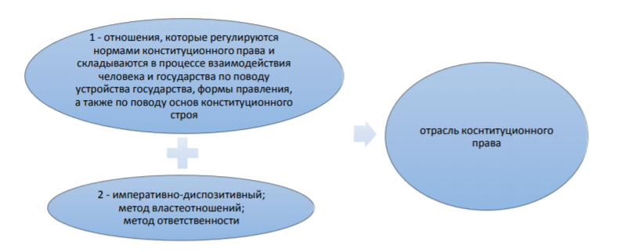

1. Источники и формы конституционного права.

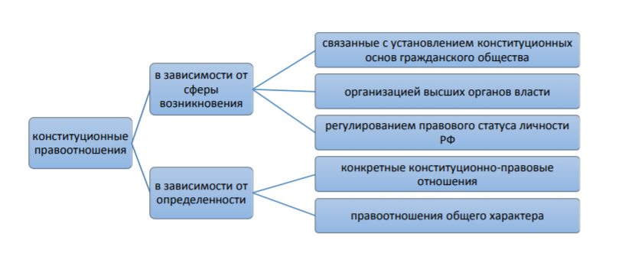

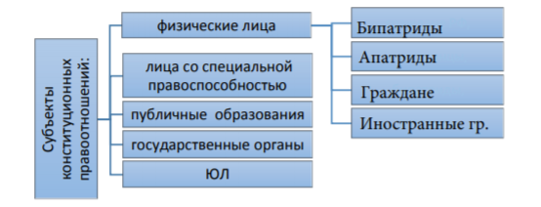

1. Основные институты конституционного права, их краткая характеристика.
2. Конституция как основной закон РФ.

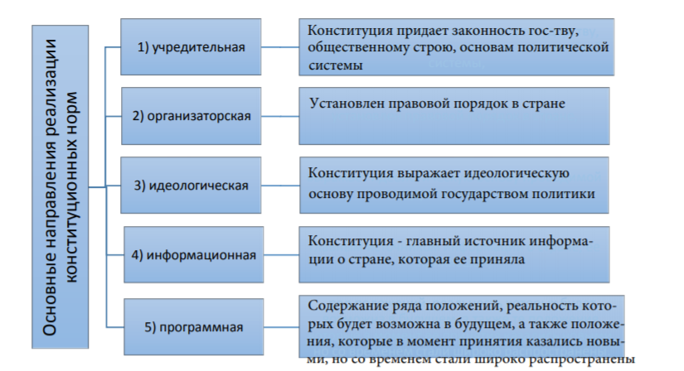

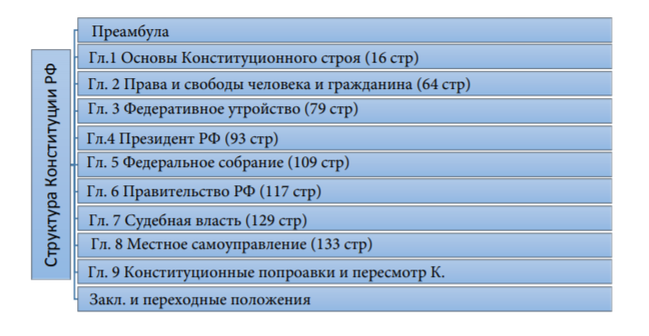

1. Этапы становления конституционного законодательства в России.

## Практические задания (выполняются САМОСТОЯТЕЛЬНО)

1. Может ли гражданин РФ быть лишён российского гражданства. В случае положительного ответа, опишите причины и порядок.

**Гражданин Российской Федерации не может быть лишён своего гражданства или права изменить его (Конституция РФ Статья 6.3)**

1. Заполните таблицу со ссылкой на нормы права, закреплённые в Конституции РФ (возможно выполнение в электронном виде!!! САМОСТОЯТЕЛЬНО)

|  |  |  |  |
| --- | --- | --- | --- |
| Права | Обязанности | Гарантии | Свободы |
| Каждый имеет право на жизнь.  П.1 Ст.20 | Органы государственной власти, органы местного самоуправления, должностные лица, граждане и их объединения обязаны соблюдать Конституцию Российской Федерации и законы.  П.2 Ст.15 | В Российской Федерации охраняются труд и здоровье людей, устанавливается гарантированный минимальный размер оплаты труда, обеспечивается государственная поддержка семьи, материнства, отцовства и детства, инвалидов и пожилых граждан, развивается система социальных служб, устанавливаются государственные пенсии, пособия и иные гарантии социальной защиты.  П.2 Ст.7 | В Российской Федерации гарантируются единство экономического пространства, свободное перемещение товаров, услуг и финансовых средств, поддержка конкуренции, свобода экономической деятельности.  П.1 Ст.8 |
| Каждый имеет право на свободу и личную неприкосновенность.  П.1 Ст.22 | Осуществление прав и свобод человека и гражданина не должно нарушать права и свободы других лиц.  П.3 Ст.17 | В Российской Федерации гарантируются единство экономического пространства, свободное перемещение товаров, услуг и финансовых средств, поддержка конкуренции, свобода экономической деятельности.  П.1 Ст.8 | Каждый имеет право на пользование родным языком, на свободный выбор языка общения, воспитания, обучения и творчества.  П.2 Ст.26 |
| 1. Каждый имеет право на неприкосновенность частной жизни, личную и семейную тайну, защиту своей чести и доброго имени.  2. Каждый имеет право на тайну переписки, телефонных переговоров, почтовых, телеграфных и иных сообщений. Ограничение этого права допускается только на основании судебного решения.  П.1,2 Ст.23 | 2. Забота о детях, их воспитание - равное право и обязанность родителей.  3. Трудоспособные дети, достигшие 18 лет, должны заботиться о нетрудоспособных родителях.  П.2,3 Ст.38 | В Российской Федерации признается и гарантируется местное самоуправление. …  Ст.12 | 1. Каждый, кто законно находится на территории Российской Федерации, имеет право свободно передвигаться, выбирать место пребывания и жительства.  2. Каждый может свободно выезжать за пределы Российской Федерации. Гражданин Российской Федерации имеет право беспрепятственно возвращаться в Российскую Федерацию.  П.1,2 Ст.27 |
| 1. Каждый вправе определять и указывать свою национальную принадлежность.  2. Каждый имеет право на пользование родным языком, на свободный выбор языка общения, воспитания, обучения и творчества.  П.1,2 Ст.26 | Основное общее образование обязательно. Родители или лица, их заменяющие, обеспечивают получение детьми основного общего образования.  П.4 Ст.43 | В Российской Федерации признаются и гарантируются права и свободы человека и гражданина согласно общепризнанным принципам и нормам международного права и в соответствии с настоящей Конституцией.  П.1 Ст.17 | Каждому гарантируется свобода совести, свобода вероисповедания, включая право исповедовать индивидуально или совместно с другими любую религию или не исповедовать никакой, свободно выбирать, иметь и распространять религиозные и иные убеждения и действовать в соответствии с ними.  Ст.28 |
| 1. Каждый, кто законно находится на территории Российской Федерации, имеет право свободно передвигаться, выбирать место пребывания и жительства.  2. Каждый может свободно выезжать за пределы Российской Федерации. Гражданин Российской Федерации имеет право беспрепятственно возвращаться в Российскую Федерацию.  П.1,2 Ст.27 | Каждый обязан заботиться о сохранении исторического и культурного наследия, беречь памятники истории и культуры.  П.3 Ст.44 | Государство гарантирует равенство прав и свобод человека и гражданина независимо от пола, расы, национальности, языка, происхождения, имущественного и должностного положения, места жительства, отношения к религии, убеждений, принадлежности к общественным объединениям, а также других обстоятельств. …  П.2 Ст.19 | 1. Каждому гарантируется свобода мысли и слова.  4. Каждый имеет право свободно искать, получать, передавать, производить и распространять информацию любым законным способом. Перечень сведений, составляющих государственную тайну, определяется федеральным законом.  5. Гарантируется свобода массовой информации. Цензура запрещается.  П.1,4,5 Ст.29 |
| Каждому гарантируется свобода совести, свобода вероисповедания, включая право исповедовать индивидуально или совместно с другими любую религию или не исповедовать никакой, свободно выбирать, иметь и распространять религиозные и иные убеждения и действовать в соответствии с ними.  Ст.28 | Каждый обязан платить законно установленные налоги и сборы.  Ст.57 | Каждому гарантируется свобода совести, свобода вероисповедания, включая право исповедовать индивидуально или совместно с другими любую религию или не исповедовать никакой, свободно выбирать, иметь и распространять религиозные и иные убеждения и действовать в соответствии с ними.  Ст.28 | … Свобода деятельности общественных объединений гарантируется.  П.1 Ст.30 |
| Каждый имеет право свободно искать, получать, передавать, производить и распространять информацию любым законным способом.  П.4 Ст.29 | Каждый обязан сохранять природу и окружающую среду, бережно относиться к природным богатствам.  Ст.58 | 1. Каждому гарантируется свобода мысли и слова.  5. Гарантируется свобода массовой информации. Цензура запрещается.  П.1,5 Ст.29 | Каждый имеет право на свободное использование своих способностей и имущества для предпринимательской и иной не запрещенной законом экономической деятельности.  П.1 Ст.34 |
| Каждый имеет право на объединение, включая право создавать профессиональные союзы для защиты своих интересов.  П.1 Ст.30 | 1. Защита Отечества является долгом и обязанностью гражданина Российской Федерации.  2. Гражданин Российской Федерации несет военную службу в соответствии с федеральным законом.  3. Гражданин Российской Федерации в случае, если его убеждениям или вероисповеданию противоречит несение военной службы, а также в иных установленных федеральным законом случаях имеет право на замену ее альтернативной гражданской службой.  Ст.59 | … Свобода деятельности общественных объединений гарантируется.  П.1 Ст.30 | Владение, пользование и распоряжение землей и другими природными ресурсами осуществляются их собственниками свободно, если это не наносит ущерба окружающей среде и не нарушает прав и законных интересов иных лиц.  П.2 Ст.36 |
| Граждане Российской Федерации имеют право собираться мирно, без оружия, проводить собрания, митинги и демонстрации, шествия и пикетирование.  Ст.31 |  | Право наследования гарантируется.  П.4 Ст.35 | Труд свободен. Каждый имеет право свободно распоряжаться своими способностями к труду, выбирать род деятельности и профессию.  П.1 Ст.37 |
| 1. Граждане Российской Федерации имеют право участвовать в управлении делами государства как непосредственно, так и через своих представителей.  2. Граждане Российской Федерации имеют право избирать и быть избранными в органы государственной власти и органы местного самоуправления, а также участвовать в референдуме.  5. Граждане Российской Федерации имеют право участвовать в отправлении правосудия.  П.1,2,5 Ст.32 |  | Работающему по трудовому договору гарантируются установленные федеральным законом продолжительность рабочего времени, выходные и праздничные дни, оплачиваемый ежегодный отпуск.  П.5 Ст.37 | Каждому гарантируется свобода литературного, художественного, научного, технического и других видов творчества, преподавания. Интеллектуальная собственность охраняется законом.  Ст.44 |
| Граждане Российской Федерации имеют право обращаться лично, а также направлять индивидуальные и коллективные обращения в государственные органы и органы местного самоуправления.  Ст.33 |  | Каждому гарантируется социальное обеспечение по возрасту, в случае болезни, инвалидности, потери кормильца, для воспитания детей и в иных случаях, установленных законом.  П.1 Ст.39 |  |
| Каждый имеет право на свободное использование своих способностей и имущества для предпринимательской и иной не запрещенной законом экономической деятельности.  П.1 Ст.34 |  | Гарантируются общедоступность и бесплатность дошкольного, основного общего и среднего профессионального образования в государственных или муниципальных образовательных учреждениях и на предприятиях.  П.2 Ст.43 |  |
| Каждый вправе иметь имущество в собственности, владеть, пользоваться и распоряжаться им как единолично, так и совместно с другими лицами.  4. Право наследования гарантируется.  П.2,4 Ст.35 |  | Каждому гарантируется свобода литературного, художественного, научного, технического и других видов творчества, преподавания. Интеллектуальная собственность охраняется законом.  П.1 Ст.44 |  |
| Граждане и их объединения вправе иметь в частной собственности землю.  П.1 Ст.36 |  | Государственная защита прав и свобод человека и гражданина в Российской Федерации гарантируется.  П.1 Ст.45 |  |
| 1. Труд свободен. Каждый имеет право свободно распоряжаться своими способностями к труду, выбирать род деятельности и профессию.  3. Каждый имеет право на труд в условиях, отвечающих требованиям безопасности и гигиены, на вознаграждение за труд без какой бы то ни было дискриминации и не ниже установленного федеральным законом минимального размера оплаты труда, а также право на защиту от безработицы.  4. Признается право на индивидуальные и коллективные трудовые споры с использованием установленных федеральным законом способов их разрешения, включая право на забастовку.  5. Каждый имеет право на отдых.  П.1,3,4,5 Ст.37 |  | Каждому гарантируется судебная защита его прав и свобод.  П.1 Ст.46 |  |
| Забота о детях, их воспитание - равное право и обязанность родителей.  П.2 Ст.38 |  | Каждому гарантируется право на получение квалифицированной юридической помощи. В случаях, предусмотренных законом, юридическая помощь оказывается бесплатно.  П.1 Ст.48 |  |
| Каждый имеет право на жилище.  П.1 Ст.40 |  | Российская Федерация гарантирует своим гражданам защиту и покровительство за ее пределами.  П.2 Ст.61 |  |
| Каждый имеет право на охрану здоровья и медицинскую помощь.  П.1 Ст.41 |  | Российская Федерация гарантирует всем ее народам право на сохранение родного языка, создание условий для его изучения и развития.  П.3 Ст.68 |  |
| Каждый имеет право на благоприятную окружающую среду, достоверную информацию о ее состоянии и на возмещение ущерба, причиненного его здоровью или имуществу экологическим правонарушением.  Ст.42 |  | Российская Федерация гарантирует права коренных малочисленных народов в соответствии с общепризнанными принципами и нормами международного права и международными договорами Российской Федерации.  Ст.69 |  |
| 1. Каждый имеет право на образование.  3. Каждый вправе на конкурсной основе бесплатно получить высшее образование в государственном или муниципальном образовательном учреждении и на предприятии.  П.1,3 Ст.43 |  | Местное самоуправление в Российской Федерации гарантируется правом на судебную защиту, на компенсацию дополнительных расходов возникших в результате решений, принятых органами государственной власти, запретом на ограничение прав местного самоуправления, установленных Конституцией Российской Федерации и федеральными законами.  Ст.133 |  |
| Каждый имеет право на участие в культурной жизни и пользование учреждениями культуры, на доступ к культурным ценностям.  П.2 Ст.44 |  |  |  |
| Каждый вправе защищать свои права и свободы всеми способами, не запрещенными законом.  П.2 Ст.45 |  |  |  |
| Каждый вправе в соответствии с международными договорами Российской Федерации обращаться в межгосударственные органы по защите прав и свобод человека, если исчерпаны все имеющиеся внутригосударственные средства правовой защиты.  П.3 Ст.46 |  |  |  |
| Обвиняемый в совершении преступления имеет право на рассмотрение его дела судом с участием присяжных заседателей в случаях, предусмотренных федеральным законом.  П.2 Ст.47 |  |  |  |
| 1. Каждому гарантируется право на получение квалифицированной юридической помощи.  2. Каждый задержанный, заключенный под стражу, обвиняемый в совершении преступления имеет право пользоваться помощью адвоката (защитника) с момента соответственно задержания, заключения под стражу или предъявления обвинения.  Ст.48 |  |  |  |
| Каждый осужденный за преступление имеет право на пересмотр приговора вышестоящим судом в порядке, установленном федеральным законом, а также право просить о помиловании или смягчении наказания.  П.3 Ст.50 |  |  |  |
| Каждый имеет право на возмещение государством вреда, причиненного незаконными действиями (или бездействием) органов государственной власти или их должностных лиц.  Ст.53 |  |  |  |
| Гражданин Российской Федерации в случае, если его убеждениям или вероисповеданию противоречит несение военной службы, а также в иных установленных федеральным законом случаях имеет право на замену ее альтернативной гражданской службой.  П.3 Ст.58 |  |  |  |
| Российская Федерация гарантирует всем ее народам право на сохранение родного языка, создание условий для его изучения и развития.  П.3 Ст.68 |  |  |  |
| Российская Федерация гарантирует права коренных малочисленных народов в соответствии с общепризнанными принципами и нормами международного права и международными договорами Российской Федерации.  Ст.69 |  |  |  |

1. Приведите 5-6 примеров норм конституционного права (из разных НПА). Выделите структурные элементы.

**Диспозиция Гипотеза Санкция**

1. **Каждый обязан платить законно установленные налоги и сборы.**

***(Конституция РФ Ст.57)***

1. **Рассмотрение дел, назначенных к слушанию в заседании Конституционного Суда Российской Федерации, является открытым. Проведение закрытых заседаний допускается лишь в случаях, предусмотренных настоящим Федеральным конституционным законом. Решения, принятые как в открытых, так и в закрытых заседаниях, провозглашаются публично.**

***(Федеральный конституционный закон от 21.07.1994 N 1-ФКЗ (ред. от 29.07.2018) "О Конституционном Суде Российской Федерации" Ст.31).***

1. **Федеральные органы государственной власти, органы государственной власти субъектов Российской Федерации обеспечивают государственные гарантии прав населения на осуществление местного самоуправления.**

***(Федеральный закон от 06.10.2003 N 131-ФЗ "Об общих принципах организации местного самоуправления в Российской Федерации" Ст.3 п.4).***

1. **Установить, что глава местного самоуправления вправе выносить на местный референдум проект положения (устава) о местном самоуправлении, председательствует на заседаниях выборного представительного органа местного самоуправления и является главой соответствующей администрации.**

***(Указ Президента РФ от 22.12.1993 N 2265 "О гарантиях местного самоуправления в Российской Федерации" п.4).***

1. **Конституцией Российской Федерации каждому гарантировано право на рассмотрение его дела в том суде и тем судьей, к подсудности которых оно отнесено законом (ч. 1 ст. 47). В соответствии с указанным конституционным положением вышестоящий суд не вправе принять к своему производству в качестве суда первой инстанции дело, подсудное нижестоящему суду.**

***(Постановление Пленума Верховного Суда РФ от 31 октября 1995 г. N 8***

***"О некоторых вопросах применения судами Конституции Российской Федерации при осуществлении правосудия" п.8).***

Задача №1. Гражданин Абелев Н.К. припарковал свой автомобиль в зоне действия знака “Остановка запрещена”. Автомобиль был эвакуирован специальной службой ГИБДД. Абелев посчитал действия ГИБДД неправомерными, поскольку они нарушают право собственности, гарантированное статьёй 35 Конституции РФ. ГИБДД представило возражения, в которых указало, что реализация права собственности должна осуществляться в рамках, установленных действующим законодательством. Право ГИБДД осуществлять эвакуацию транспортных средств, мешающих дорожному движению, предусмотрено действующим административным законодательством.

В случае передачи дела в суд, какое решение следует вынести?

Каков объект правоотношений, регулируемых конституционным правом в отличие от административного?

**Решение должно быть вынесено не в пользу Н.К.Абелева, т.к. он нарушил п.4 ст.12.16 КоАП.**

**Объект в КоАП – отношения в сфере дорожного движения и дорожной безопасности.**

**Объект, регулируемый конституционным правом будет нарушение свобод граждан (т.к. он ограничил проезд по проезжей части).**

Задача № 2. На семинарском занятии по конституционному праву студент Иванов утверждал, что элементы нормы конституционного права, гипотеза, диспозиция, санкция, встречаются во всех конституционно-правовых нормах. Однако студентка Воробьёва выступила с опровержением такой позиции, считая, что вместе элементы конституционно-правовой нормы встречаются редко.

1. Кто из студентов прав в этой ситуации.

2. Обоснуйте свой ответ со ссылками на НПА, правовую доктрину.

**В данной ситуации права студентка Воробьёва, т.к. для конституционно-правовых норм не характерна встреча сразу трёх элементов. В любой конституционно-правовой норме можно выделить диспозицию, а вот остальные структурные части - не всегда.**

**Пример: п.2 Ст.3**

**Народ осуществляет свою власть непосредственно, а также через органы государственной власти и органы местного самоуправления.**

Практическое задание № 5

«Основы административного права»

*Задание 1\**

|  |  |  |  |  |  |
| --- | --- | --- | --- | --- | --- |
| Критерии | Вертикальные | Горизонтальные | Диагональные | Материальные | Процессуальные |
| Специфика (описание) | Характеризуются различным, с точки зрения правового статуса, положением их участников. | Возникают между субъектами, друг другу не подчинёнными, находящимися на одном и том же правовом уровне | Складываются между выше- и нижестоящими субъектами, входящими в различные системы органов исполнительной власти. | Общественные отношения в сфере управления, которые регулируются материальными нормами административного права | Отношения, складывающиеся в сфере управления в  связи с разрешением индивидуально-конкретных дел, которые регулируются административно-процессуальными нормами. |
| Пример  (+норма права) | Административное выдворение за пределы Российской Федерации как мера административного наказания устанавливается в отношении иностранных граждан или лиц без гражданства и назначается судьёй, а в случае совершения иностранным гражданином или лицом без гражданства административного правонарушения при въезде в Российскую Федерацию - соответствующими должностными лицами.  **КоАП Статья 3.10 п.2** | Запрос документов и (или) информации, содержащих сведения, составляющие налоговую или иную охраняемую законом тайну, в рамках межведомственного информационного взаимодействия допускается при условии, что проверка соответствующих сведений обусловлена необходимостью установления факта соблюдения юридическими лицами, индивидуальными предпринимателями обязательных требований и предоставление указанных сведений предусмотрено федеральным законом.  **Федеральный закон от 26.12.2008 N 294-ФЗ (ред. от 01.04.2020) "О защите прав юридических лиц и индивидуальных предпринимателей при осуществлении государственного контроля (надзора) и муниципального контроля" Статья 7 п.9** | Нарушение должностным лицом государственного органа, органа местного самоуправления, организации либо дипломатического представительства или консульского учреждения либо нотариусом предусмотренных законодательством Российской Федерации о налогах и сборах сроков представления (сообщения) сведений в налоговые органы, связанных с учётом организаций и физических лиц, либо представление таких сведений в неполном объёме или в искажённом виде влечёт наложение административного штрафа в размере от пятисот до одной тысячи рублей.  **КоАП Статья 15.6 п.2** | При применении мер административного принуждения не допускаются решения и действия (бездействие), унижающие человеческое достоинство.  **КоАП Статья 1.6 п.3** | Иностранные граждане, лица без гражданства, иностранные и международные организации (далее также - иностранные лица) имеют право обращаться в суды за защитой своих нарушенных или оспариваемых прав, свобод и законных интересов в сфере административных и иных публичных правоотношений, основанных на властном подчинении одной стороны другой.  **КАС Статья 4 п.4** |
| Субъекты | Иностранные граждане, лица без гражданства, судья, соответствующие должностные лица | Юридическими лицами, индивидуальными предпринимателями | Должностное лицо государственного органа, органа местного самоуправления, организации либо дипломатического представительства или консульского учреждения либо нотариус; налоговые органы, связанных с учётом организаций и физических лиц | Гражданин, соответствующий государственный орган | Иностранные лица (иностранные граждане, лица без гражданства, иностранные и международные организации), суд |
| Объект | Общественные отношения, на которые посягает административное правонарушение | Соблюдение обязательных требований | Сведения, предусмотренные законодательством РФ | Человеческое достоинство | Права, свободы и законные интересы в сфере административных и иных публичных правоотношений |
| Содержание | Иностранные граждане, лица без гражданства обязаны выехать за территорию РФ в случае нарушения. Судья и соответствующие должностные лица имеют право применить административное выдворение за пределы Российской Федерации как меру административного наказания | Юридическими лица и индивидуальные предприниматели обязаны предоставить документов и (или) информации, содержащих сведения, составляющие налоговую или иную охраняемую законом тайну при запросе. | Должностное лицо государственного органа, органа местного самоуправления, организации либо дипломатического представительства или консульского учреждения либо нотариус обязан выплатить штраф, в случае нарушения статьи. | Соответствующие органы при применении мер административного принуждения не имеют права унижать человеческое достоинство. | Суд обязан принять обращение иностранных лиц за защитой своих нарушенных или оспариваемых прав, свобод и законных интересов |
| Юридический факт | Административное правонарушение | Нарушение обязательных требований | Нарушение предусмотренных законодательством Российской Федерации о налогах и сборах сроков представления (сообщения) сведений в налоговые органы, связанных с учётом организаций и физических лиц, либо представление таких сведений в неполном объёме или в искажённом виде | Унижение человеческого достоинства | Нарушение прав, свобод и законных интересов в сфере административных и иных публичных правоотношений |
| Метод правового регулирования | Императивный | Императивный | Императивный | Диспозитивный | Императивный |
| Способ правовой защиты | Судебный, административный | Судебный, административный | Административный | Договорной, административный | Судебный |

*Задание 2.* Проанализируйте Собрание законодательства Российской Федерации (<http://www.szrf.ru/>) за последний месяц. Какие из нормативно-правовых актов относятся к общей, какие к особенной части административного права? Аргументируйте свой ответ.

|  |  |
| --- | --- |
| **Общая** | **Особенная** |
| [ст. 1682 Постановление Государственной Думы Федерального Собрания Российской Федерации от 17.03.2020 г. №7939-7 ГД О проекте федерального закона № 874374-7 "О внесении изменений в статью 13 Федерального закона "Об общих принципах организации законодательных (представительных) и исполнительных органов государственной власти субъектов Российской Федерации" и статью 40 Федерального закона "Об общих принципах организации местного самоуправления в Российской Федерации"](http://www.szrf.ru/szrf/doc.phtml?nb=100&issid=1002020012000&docid=43) | [ст. 1781 Постановление Правительства Российской Федерации от 14.03.2020 г. №285 О Координационном совете при Правительстве Российской Федерации по борьбе с распространением новой коронавирусной инфекции на территории Российской Федерации](http://www.szrf.ru/szrf/doc.phtml?nb=100&issid=1002020012000&docid=142) |
| [ст. 1897 Указ Президента Российской Федерации от 25.03.2020 г. №205 О переносе даты общероссийского голосования по вопросу одобрения изменений в Конституцию Российской Федерации](http://www.szrf.ru/szrf/doc.phtml?nb=100&issid=1002020013000&docid=42) | [ст. 1724 Постановление Государственной Думы Федерального Собрания Российской Федерации от 19.03.2020 г. №7981-7 ГД О Федеральном законе "О внесении изменений в статьи 15.25 и 23.1 Кодекса Российской Федерации об административных правонарушениях" (проект № 871829-7)](http://www.szrf.ru/szrf/doc.phtml?nb=100&issid=1002020012000&docid=85) |
| [ст. 1899 Указ Президента Российской Федерации от 25.03.2020 г. №207 О внесении изменений в Указ Президента Российской Федерации от 21 января 2020 г. № 21 "О структуре федеральных органов исполнительной власти" и в структуру федеральных органов исполнительной власти, утверждённую этим Указом](http://www.szrf.ru/szrf/doc.phtml?nb=100&issid=1002020013000&docid=44) | [Федеральный закон от 01.04.2020 N 72-ФЗ "О внесении изменений в статьи 15.25 и 23.1 Кодекса Российской Федерации об административных правонарушениях"](http://www.consultant.ru/document/cons_doc_LAW_349049/#dst100008) |
|  | [Федеральный закон от 01.03.2020 N 44-ФЗ "О внесении изменений в статьи 26.10 и 28.1 Кодекса Российской Федерации об административных правонарушениях"](http://www.consultant.ru/document/cons_doc_LAW_346672/#dst100008) |

За последний месяц вышло 216 документов, из них 20 по административному праву.

За последний месяц в КоАП РФ было добавлено 4 изменяющих документа. Два из них ([N 89-ФЗ](http://www.consultant.ru/document/cons_doc_LAW_349067/3d0cac60971a511280cbba229d9b6329c07731f7/#dst100009) и [N 99-ФЗ](http://www.consultant.ru/document/cons_doc_LAW_349081/3d0cac60971a511280cbba229d9b6329c07731f7/#dst100009)) связаны непосредственно с ситуацией в России – коронавирусом. Ужесточились правила реализации лекарственных средств, правила поведения граждан в чрезвычайной ситуации, правила распространения информации. Увеличились штрафы за их нарушение.

Домашнее задание № 5

«Основы административного права»

## Теоретические вопросы (на каждый теоретический вопрос сделать схему или таблицу. Можно использовать материал лекции):

1. Исполнительная власть и государственное управление: соотношение понятий.
2. Государственное управление: виды и структура.
3. Предмет, метод задачи административного права.

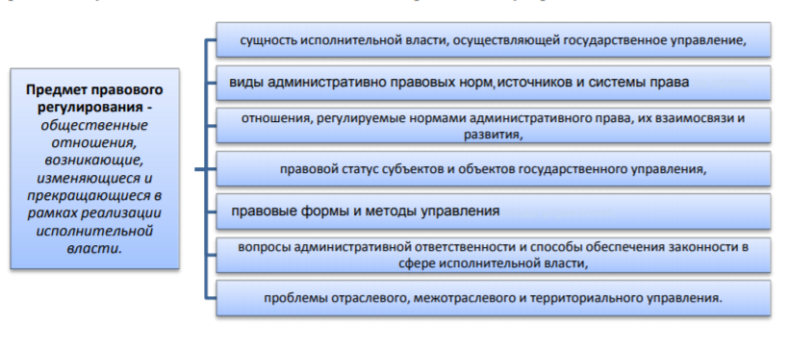

1. 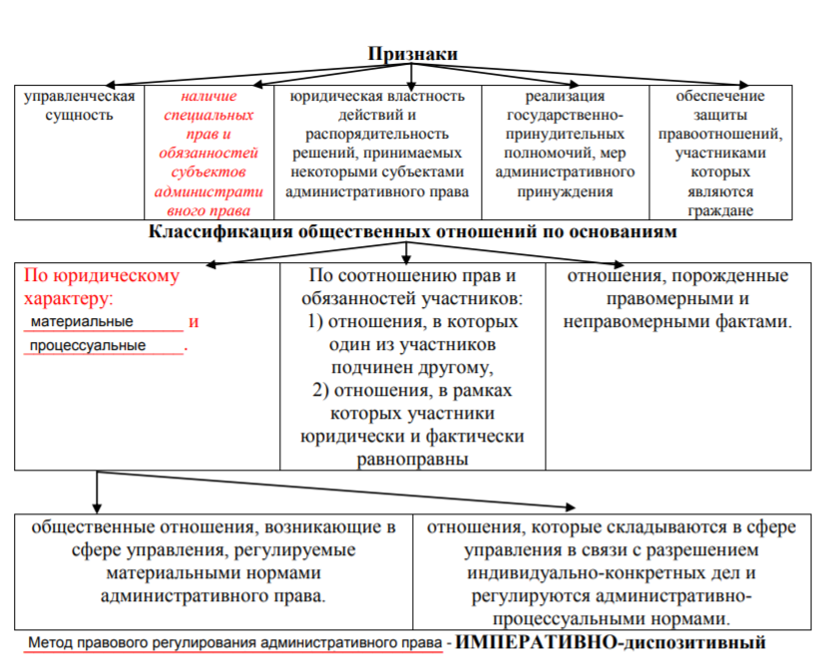Административные правоотношения: специфика, структура и виды.
2. Понятие и система административного права, её основные принципы.

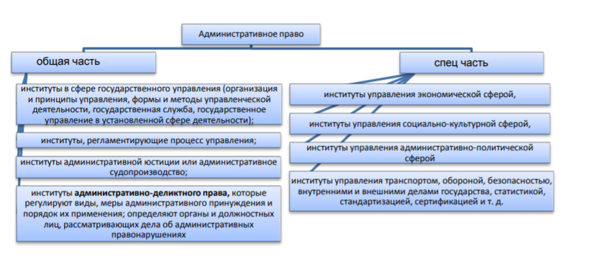

1. Институт государственной службы.
2. Административные правонарушения: понятия и виды.
3. Основание и порядок привлечения к административной ответственности.
4. Виды административно-правовых взысканий.

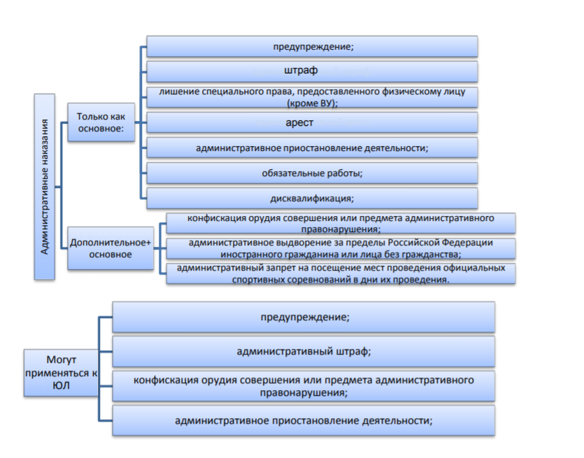

1. Меры административного принуждения.

*Практические задачи (выполняются письменно и САМОСТОЯТЕЛЬНО)*

1. Определите основные отличия административных правоотношений от гражданских (имущественных, личных неимущественных (связанных и не связанных с имущественными), трудовых, финансовых. Приведите примеры, позволяющие понять разницу.

**В административных отношениях преимущественно используется императивный метод. В гражданских помимо императивного, используется и диспозитивный. Административное право регулирует отношения субъектов в сфере государственного управления, гражданское - отношения субъектов в сфере отношений между равноправными субъектами права, трудовое - отношения по организации и управления трудом (но не выходящие за пределы организации и тесно связанные с процессом совместного труда), финансовые - отношениями, которые находятся под регулированием норм финансового права.**

**Примеры правоотношений:**

**- Подготовка совместного правового акта двумя министерствами (административные)**

**- Продажа квартиры (гражданские)**

**- Наём работника на завод (трудовые)**

**- Уплата налогов (финансовые)**

2. Проиллюстрируйте на конкретном примере структуру административного правоотношения – субъекты, объект, содержание, метод правового регулирования, юридический факт, порождающий правоотношение, и способ правовой защиты.

**Гражданин А.В.Пивко распивал алкогольный напиток на детской площадке.**

**Субъект – гражданин А.В.Пивко. Объект - общественное отношение, возникающее в сфере деятельности органов исполнительной власти. Содержание – распитие алкогольных напитков в общественных местах. Метод правового регулирования – императивный метод. Юридический факт – празднование дня рождения гражданина А.В.Пивко. Способ правовой защиты – судебный.**

3. Укажите правовые основания ограничения прав граждан России на выезд из РФ.

**Имеется допуск к сведениям особой важности или совершенно секретным сведениям, отнесённым к государственной тайне. Призван на военную службу или направлен на альтернативную гражданскую службу. В соответствии с уголовно-процессуальным законодательством Российской Федерации является подозреваемым либо привлечён в качестве обвиняемого. Осуждён за совершение преступления, - до отбытия(исполнения) наказания или до освобождения от наказания. Уклоняется от исполнения обязательств, наложенных на него судом. Сообщил о себе заведомо ложные сведения при оформлении документов для выезда из Российской Федерации. Проходит государственную службу(работает) в органах федеральной службы безопасности.**

Задача № 1. Учащийся техникума Андрей Аваков 15 лет, торопясь в кино, перебежал улицу перед близко идущим грузовым транспортом, хотя рядом был подземный переход. Водитель грузового автомобиля Березкин, во избежание наезда на подростка, круто повернул вправо и наехал на столб уличного освещения, в результате чего повредил столб и автомобиль.

Дайте правовую квалификацию действий субъектов. Определите лиц, обязанных возместить ущерб и способ привлечения к ответственности.

**Андрей Аваков совершил правонарушение, предусмотренное ст.12.30 КоАП РФ, а именно нарушение Правил дорожного движения пешеходом или иным участником дорожного движения, повлёкшее создание помех в движении транспортных средств. Однако, на основании ст. 2.3. КоАП РФ к административной ответственности подлежит лицо, достигшее к моменту совершения административного правонарушения возраста шестнадцати лет. Таким образом, Андрей Аваков не будет привлечён к административной ответственности. Но учитывая, что его противоправным поведением был причинён имущественный вред, в соответствии со ст. 1074 ГК, Аваков, достигший возраста 14 лет, самостоятельно понесёт ответственность перед водителем за причинённый вред на общих основаниях. Решение об ответственности за нарушение Правил дорожного движения вправе принимать должностное лицо ГИБДД и суд.**

Задача № 2. 20 ноября Здравомыслов был привлечён к административной ответственности за нарушение Правил дорожного движения. 30 ноября он подал жалобу вышестоящему должностному лицу на постановление по делу об административном правонарушении, в удовлетворении которой ему было письменно отказано в письме от 15 декабря. 20 декабря он обратился в суд с жалобой на постановление о привлечении его к административной ответственности и решение по жалобе. Судья отказал в приёме жалобы, сославшись на то, что Здравомыслов уже воспользовался правом на защиту и вторично обращаться по тому же поводу не имеет права. Дайте оценку действиям судьи.

**Согласно КоАП РФ Статья 30.1. п.3 (Право на обжалование постановления по делу об административном правонарушении вынесенное должностным лицом - в вышестоящий орган, вышестоящему должностному лицу либо в районный суд по месту рассмотрения дела) и КоАП РФ Статья 30.9. Пересмотр решения, вынесенного по жалобе на постановление по делу об административном правонарушении, суд поступил правильно.**

Задача № 3. Начальником ОВД на гражданина Смирнова наложен административный штраф за нарушение правил охоты. В виде дополнительного наказания у него было конфисковано охотничье оружие. Смирнов обратился в суд с жалобой на неправомерную конфискацию оружия, сославшись на то, что он охотник-профессионал, и для него охота – единственный источник средств к существованию.

Дайте юридический анализ данной ситуации.

**Согласно КоАП РФ Статья 3.7. п.2** (**Конфискация охотничьего оружия, боевых припасов и других дозволенных орудий охоты или рыболовства не может применяться к лицам, для которых охота или рыболовство является основным законным источником средств к существованию) Смирнов прав, а действия начальника ОВД – неправомерные.**

Задача № 4. Гражданин Китая Мао Цзы, студент железнодорожного института, решил на время студенческих каникул остаться поработать в бригаде проводников с целью речевой и профессиональной практики. Ректор студенту объяснил, что для работы необходимо получить разрешение на использование иностранной рабочей силы, зарегистрировав соответствующий договор.

Прав ли ректор?

**Федеральный закон от 25.07.2002 N 115-ФЗ (ред. от 01.03.2020) "О правовом положении иностранных граждан в Российской Федерации" Статья 13. Трудовая деятельность иностранных граждан в Российской Федерации Работодатель и заказчик работ (услуг) имеют право привлекать и использовать иностранных работников при наличии разрешения на привлечение и использование иностранных работников, а иностранный гражданин имеет право осуществлять трудовую деятельность в случае, если он достиг возраста восемнадцати лет, при наличии разрешения на работу или патента. Указанный порядок не распространяется на иностранных граждан: обучающихся в Российской Федерации в профессиональных образовательных организациях и образовательных организациях высшего образования и выполняющих работы (оказывающих услуги) в течение каникул. То есть ректор не прав.**

Задача № 5. Гражданин Смирнов, находясь в нетрезвом виде, управлял принадлежащим ему автомобилем ВАЗ-2110. За нарушение правил проезда пешеходного перехода он был остановлен сотрудником ГИБДД.

Составьте алгоритм взаимодействия с сотрудником ГИБДД. Какие меры административного принуждения следует принять к Смирнову.

1. **Остановка автомобиля**
2. **Проверка документов, предусмотренных ПДД РФ ст.2**
3. **Освидетельствование водителя на состояние алкогольного опьянения**
4. **Составление акта освидетельствования на состояние алкогольного опьянения.**

**Наказания (Статья 12.18 КоАП РФ):**

**- Управление транспортным средством водителем, находящимся в состоянии опьянения,  
влечёт лишение права управления транспортными средствами на срок от полутора до двух лет**

**- Невыполнение требования Правил дорожного движения уступить дорогу пешеходам, велосипедистам или иным участникам дорожного движения (за исключением водителей транспортных средств), пользующимся преимуществом в движении, влечёт наложение административного штрафа в размере от восьмисот до одной тысячи рублей.**

Практическое задание № 6.

**«Основы уголовного права»**

Задание 1. По принципу «верю-не верю» заполните таблицу. Основания для ответа находятся в тексте УК РФ.

|  |  |  |
| --- | --- | --- |
| **Утверждение** | **Верно/Неверно** | **Статья УК РФ** |
| Одним из принципов уголовного законодательства является презумпция невиновности. | Не верно | Статья 3-7 |
| Уголовные преступления подразделяются на преступления лёгкие, средней тяжести, тяжкие и особо тяжкие. | Не верно (небольшой тяжести, преступления средней тяжести, тяжкие преступления и особо тяжкие преступления) | Статья 15 |
| Уголовное законодательство состоит из УК РФ, УПК РФ и УИК РФ. | Не верно (только из УК) | Статья 1 |
| Лицо, совершившее преступление на военном корабле, который принадлежит РФ, будет отвечать по нормам УК РФ, в каких бы водах корабль не находился. | Верно | Статья 11 |
| К уголовной ответственности привлекается только вменяемый гражданин, достигший возраста уголовной ответственности. | Не верно (не только гражданин) | Статья 19 |
| Если лицо не могло осознавать фактический характер и общественную опасность своих действий (бездействия) либо руководить ими вследствие хронического психического расстройства, временного психического расстройства, слабоумия либо иного болезненного состояния психики, то оно не подлежит уголовной ответственности. | Верно | Статья 21 |
| Преступления по неосторожности можно совершить по легкомыслию и халатности. | Не верно | Статья 26 |
| УК РФ предусматривает ответственность с двумя формами | Верно | Статья 24 |
| Если лицо не окончило совершать преступление и никакие последствия от его деяния не наступили, то такое лицо освобождается от уголовной ответственности. | Не верно | Статья 29 |
| Лицо добровольно и окончательно отказавшееся от доведения преступления до конца не подлежит уголовной ответственности. | Не верно (только в том случае, если фактически совершенное им деяние содержит иной состав преступления) | Статья 31 |
| Способствовать совершению преступления могут организаторы и пособники. | Не верно (ещё и подстрекатели) | Статья 33 |
| Нормальный хозяйственный риск является основанием для исключения преступности деяния. | Не верно | ТК РФ |
| УК РФ содержит исчерпывающий перечень обстоятельств, смягчающих наказание. | Верно | Статья 61 |
| Женщины, совершившие тяжкие и особо тяжкие преступления, отбывают наказания в виде лишения свободы в колониях строгого режима. | Не верно | Статья 58 |
| Условно осуждённым считается лицо, которое досрочно освобождено от отбывания наказания в виде лишения свободы. | Не верно | Статья 79 |

Домашнее задание № 6

«Основы уголовного права»

## Теоретические вопросы (на каждый теоретический вопрос сделать схему или таблицу. Можно использовать материал лекции):

1. Уголовное право как отрасль. Предмет и метод правового регулирования.

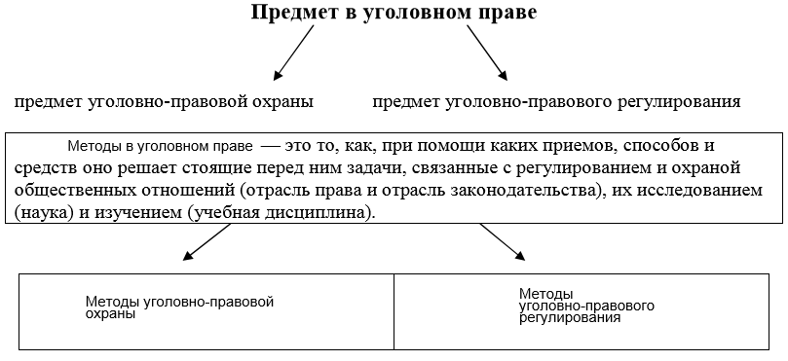

1. Принципы уголовного права.

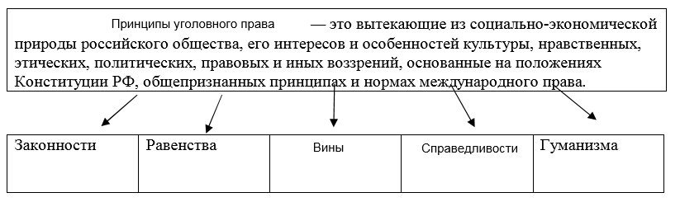

1. Уголовный закон.

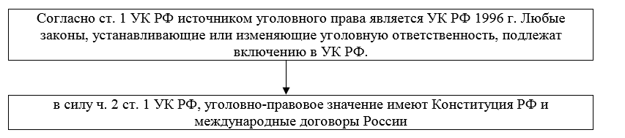

1. Основные институты уголовного права, их краткая характеристика.

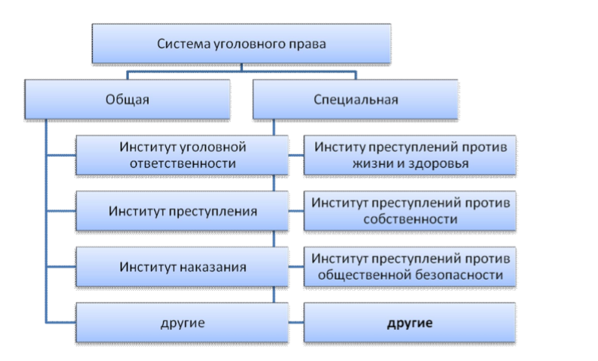

1. Преступление и уголовная ответственность

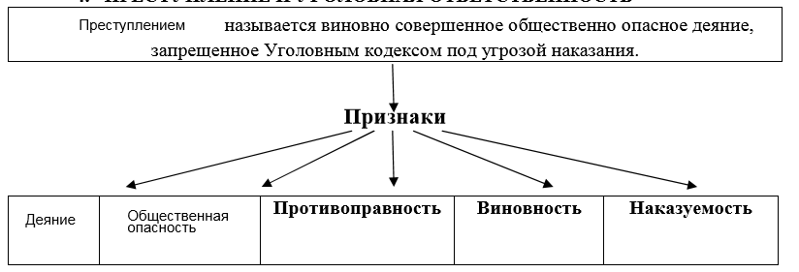

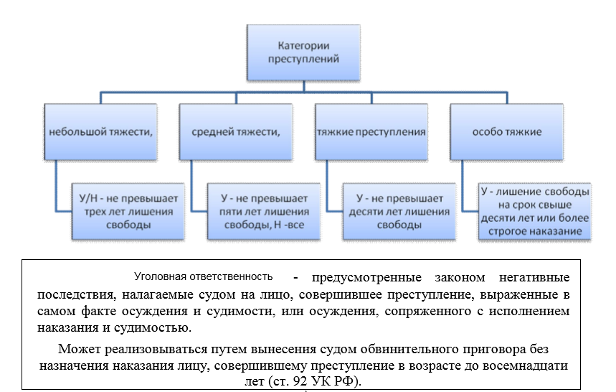

## Практические задачи (выполняются письменно и САМОСТОЯТЕЛЬНО)

Задача № 1. Желая скрыть недостачу государственного имущества, заведующий казённого предприятия «Гигант» Жалба уговорил своего знакомого Дьяченко за 1500 рублей поджечь склад. Ночью Дьяченко совершил поджог, но склад был своевременно спасён от пожара. Какие преступления были совершены Жалбой и Дьяченко?

**Жалба нарушил Статью 160 УК РФ (Присвоение или растрата) – хищение государственного имущества. Жалба и Дьяченко также нарушили Статью 30 УК РФ (Приготовление к преступлению и покушение на преступление) и Статью 167 УК РФ (Умышленные уничтожение или повреждение имущества) – покушение.**

Задача № 2. Находясь в ресторане Агеев, Бутурлин и Семененко разбили вазу стоимостью 1500 рублей, отказались возместить причинённый ресторану ущерб, утверждая, что это произошло случайно. Поскольку за ужин платил Бутурлин, официант попросил его пройти для выяснения вопроса о вазе к администратору. Бутурлин ответил официанту грубой нецензурной бранью. Пришлось вызвать милиционера. Агеев, сочувствуя Бутурлину, начал отталкивать милиционера от Бутурлина. В результате оказались задержанными: Бутурлин и Агеев. Какие нарушения были совершены и есть ли здесь состав уголовно-наказуемого деяния?

**Агеев, Бутурлин и Семененко испортили имущество ресторана, тем самым нарушили Статью 1064 ГК РФ (Общие основания ответственности за причинение вреда). Бутурлин оскорбил официанта, тем самым нарушил Статью 20.1 КоАП (Мелкое хулиганство). Агеев начал отталкивать милиционера, тем самым нарушил п.1 Статьи 318 УК РФ (Применение насилия, не опасного для жизни или здоровья, либо угроза применения насилия в отношении представителя власти или его близких в связи с исполнением им своих должностных обязанностей).**

Задача № 3. Поздно вечером Шарченко появился на квартире своего знакомого и попросил на время укрыть его. При этом Шарченко пояснил, что он вместе с Носовым и Хавченко попытались проникнуть в универмаг с целью кражи, но неудачно – были обнаружены и, возможно, сейчас разыскиваются. Углов спрятал у себя Шарченко. Как квалифицировать действия Шарченко, можно ли привлечь к уголовной ответственности Углова и за что?

**В данной ситуации Шарченко является подстрекателем. Но так как Шарченко не удалось проникнуть в универмаг (не особо тяжкое преступление), то к уголовной ответственности его привлечь нельзя.**

Задача № 4. Кочетков, возвращаясь ночью домой, увидел, как в переулке двое мужчин пытаются вырвать сумку из рук женщины. Женщина звала на помощь. С криком: «Отпустите женщину» – Кочетков подбежал к нападающим и нанёс одному из них удар кулаком в лицо, а второму – удар ногой в живот. Первый из нападавших упал, ударился головой о бетонную бровку тротуара и от полученной травмы скончался. Будет ли Кочетков нести уголовную ответственность и почему?

**Нет, он не будет нести уголовную ответственность согласно п.1. Статьи 39 УК РФ (Крайняя необходимость)**

Практическое задание № 7.

**«Основы гражданского права»**

*Задание 1.* Составить сравнительную таблицу видов договоров, с опорой на отдельные виды обязательств (часть 2 ГК РФ)

| Вид договора | Стороны | Предмет | Существенные условия | Правовое регули-рование | Способы обеспечения обязательств (приоритетные для данного вида договора) |
| --- | --- | --- | --- | --- | --- |
| *Розничной купли-продажи (пример оформления)* | *Покупатель, продавец* | *Товар, предназначенный для личного, семейного, домашнего или иного использования, не связанного с предпринимательской деятельностью.* | *- Наимено-вание и ассортимент товара*  *- Цена* | *Ст. 492-505 ГК РФ* | *- Неустойка*  *- Удержание вещи* |
| Дарения | Даритель, одаряемый | Вещь имущественное право (требование) к дарителю или к третьему лицу; освобождение от обязанности перед дарителем или перед третьим лицом. | - Предмет | ГК РФ Статья 572-582 | - Удержание вещи |
| [Прокат](http://www.consultant.ru/document/cons_doc_LAW_9027/ebe382e4afb9f5608bbc9e23cd36f235a8a6dfaf/)а | Арендодатель, арендатор | Движимое имущество | - Предмет | ГК РФ Статья  626-631 | - Залог  - Обеспе-чительный платёж |
| Наем жилого помещения | Собственник жилого помещения или управомоченное им лицо (наймодатель) и наймодатель | Изолированное жилое помещение, пригодное для постоянного проживания (квартира, жилой дом, часть квартиры или жилого дома) | - Цена  - Предмет  - Список проживающих | ГК РФ Статья  671-688 | - Залог  - Обеспечи-тельный платёж  - Задаток |
| [Аренды](http://www.consultant.ru/document/cons_doc_LAW_9027/9c233ddf6a031123910e0359e871904a0a1f00be/) | Арендодатель (наймодатель), арендатору (нанимателю) | Любое индивидуально-определённое имущество, которое в процессе использования не теряет своих натуральных свойств | - Цена  - Условия о предмете | ГК РФ Статья  606-625 |  |
| Выполнение научно-исследо-вательских,  опытно-конструкторс-ких и технологичес-ких работ | Исполнитель, заказчик | Научные исследования, образец нового изделия, конструкторская документация на него или новая технология | - Сроки  - Определение результатов работы и техническое задание  - Другие условия, относительно которых по заявлению одной из сторон должно быть достигнуто соглашение  Должны быть прописаны в договоре | ГК РФ Статья  769-778 | - Неустойка  - Обеспечительный платёж  - Задаток |
| [Возмездного оказания услуг](http://www.consultant.ru/document/cons_doc_LAW_9027/dcddd3f582c1637141ba49e1333bff73186d6301/) | Исполнитель, заказчик | Услуга (определённые действия или определённая деятельность) | - Предмет  - Сроки  - Цена | ГК РФ Статья  779-783.1 | - Неустойка  - Обеспечительный платёж |
| Перевозки | Перевозчик, отправитель, пассажир, фрахтовщик, фрахтователь | Транспортные услуги | - Предмет  - Существен-ные условия договора перевозки зависят от того, каким именно видом транспорта пользуется перевозчик | ГК РФ Статья  784-800 | - Неустойка  - Удержание  - Обеспечительный платёж |
| [Кредит](http://www.consultant.ru/document/cons_doc_LAW_9027/09ca0cab4a17d457cb195b43d872cb544447fdd7/)а | Банк или иная кредитная организация (кредитор), заёмщик | Денежная сумма (кредит) | - Предмет  - Сроки  - Сумма  - Размер процентов | ГК РФ Статья  819-821.1 | - Поручительство  - Независимая гарантия  - Залог |
| Хранения | Хранитель, поклажедатель | Услуга по хранению вещи, в том числе денег и ценных бумаг | - Предмет  - Условия хранения | ГК РФ Статья  886-906 | - Неустойка  - Удержание |
| Страхования | Страховщик, страхователь | Услуга, которую оказывает страховая компания страхователю, страховой риск, который она на себя берет и обязательство по выплате страхового возмещения в случае наступления страхового случая | - Объект страхования  - Страховой случай  - Страховая сумма  - Сроки | ГК РФ Статья  927-970 | - Неустойка |

*Задание 2. Решение кейсов по наследственному праву выполняется в группах. Далее происходит обмен информацией, т.е. в портфолио каждого студента идут все решёные кейсы – вопрос на зачёте по этой теме не будет связан с тем кейсом, который решался студентом.*

*При сдаче работ на проверку, указывается «Выполнено: Иванов, Петров, Сидоров…»*

1 - 17 июля 2014г. скончался гр. Петухов. Завещание он не оставил. На его наследство претендуют следующие лица:

- Всеволод, двоюродный брат умершего;

- Кирилл, племянник умершего, сын умершей ранее сестры гр. Петухова;

- гр. Ананьева, 55 лет – гражданская жена, находившаяся последний год на полном иждивении гр. Петухова;

- Нона, несовершеннолетняя дочь гр. Петухова.

Вопрос: кто из названных лиц имеет право на наследство гр. Петухова? Чтобы изменилось, если бы Петухов составил завещание о передачи всего своего имущества детскому дому?

**"Гражданский брак" в правоведении - брак, оформленный по закону. Поэтому гр. Ананьева - супруга умершего**

**На основании ГК РФ ст.1111 в данном случае будет происходить наследование по закону, т.к. завещания Петухов не оставил. По ст.1142 п.1 ГК РФ наследовать будут наследники первой очереди, которыми являются Нона (ребёнок наследователя) и гр. Ананьева (супруга наследователя).**

**В случае, если Петухов составил бы завещание о передаче всего своего имущества детскому дому, по п.1 ст.1149 ГК РФ (и на основании п.1 ст.1119 ГК РФ) Нона и гр. Ананьева все равно имели бы право претендовать на долю, не меньшую чем половина обязательной.**

*Абрамов, Бужлаков, Иванов, Корчагин*

2 - Нотариусом были выданы свидетельства о праве на наследство по закону наследникам гр. Кузнецова А.А.:

- Кузнецовой Н.П. – жене умершего, инвалиду II группы на квартиру, стоимостью 5 млн. руб., приобретённую в период брака;

- Кузнецову Н.М. – сыну умершего – на автомобиль, стоимостью 600 тыс. руб.;

- Арбузовой М.Н. – дочери умершего (брак не был зарегистрирован) на предметы домашней обстановки, представляющих антикварную ценность.

Вопрос: являются ли данные лица наследниками по закону и вправе ли нотариус таким образом распорядиться наследством? Что бы изменилось, если бы наследники договорились о вышеуказанном разделе? Каким образом они могли это сделать?

**На основании статей 1141, 1142, 1149 ГК РФ, можно сделать следующие выводы:**

**1. Разделение квартиры происходит следующим образом: ½ доли квартиры достаётся супруге Кузнецовой Н.П как совместно нажитое в браке имущество, затем оставшаяся половина разделяется поровну между всеми наследниками первой очереди: супругой, сыном и дочерью умершего. Таким образом, доля при делении квартиры для супруги равна 2/3, доля сына – 1/6, доля дочери – 1/6. Исходя из стоимости квартиры в 5 млн, доля супруги в денежном эквиваленте составляет 3,3 млн. руб., а сына и дочери - по 0,85 млн. руб.**

**2. Автомобиль и предметы домашней обстановки, представляющих антикварную ценность подлежат аналогичному разделению в долях, если они являются совместно нажитыми в браке. Если же это не так, то каждому из наследников должно достаться по 1/3 данного имущества.**

**3. Нотариус не вправе совершать такое разделение, т.к. распределение долей в таком случае происходит неверно. Если бы наследники договорились заранее об указанном разделе, то нотариусу все равно бы нужно было руководствоваться Главой 63. Наследование по закону ГК РФ.**

*Андреева, Вазюкова, Акимова, Медведева, Шевченко*

3 - Единственный наследник по завещанию гр. А.Б. Николаев после смерти отца через 5 месяцев подал нотариусу заявление об отказе от наследства. Узнав об этом через 2 месяца, его брат Н.Б. Николаев обратился к нотариусу с заявлением о принятии наследства. Нотариус сообщил Н.Б. Николаеву, что 6 месячный срок для принятия наследства истёк и его заявление не будет принято, и в связи с этим, наследство, как выморочное имущество перейдёт к государству.

Вопрос: правильны ли действия нотариуса? Какие основания для восстановления пропущенного срока?

**Нет, нотариус поступил неверно. Согласно п.2 ст. 1154 ГК РФ Если право наследования возникает для других лиц вследствие отказа наследника от наследства или отстранения наследника по основаниям, установленным статьёй 1117 настоящего Кодекса, такие лица могут принять наследство в течение шести месяцев со дня возникновения у них права наследования. Следовательно, срок на наследство брата ещё не истёк.**

**Суд может восстановить срок принятия наследства и признать наследника принявшим наследство, если наследник не знал и не должен был знать об открытии наследства или пропустил этот срок по другим уважительным причинам и при условии, что наследник, пропустивший срок, установленный для принятия наследства, обратился в суд в течение шести месяцев после того, как причины пропуска этого срока отпали. (ГК РФ статья 1155)**

*Азаматов, Сухов, Гижевская, Сулименко, Карпушин*

4 - Гр. Константинов оформил завещание, согласно которому квартиру он оставлял своей дочери – 23 лет, дом в деревне в равных долях двум своим братьям. Предметы обычной домашней обстановки завещаны не были. На момент смерти у наследодателя имелись жена – 55 лет, сын 20 лет, родная сестра – 70 лет, находившаяся на его иждивении и 6 месячный ребёнок (брак не был зарегистрирован).

Вопрос: кто из данных лиц является наследниками? Каким образом должно быть распределено наследство между наследниками?

**Гр. Константинов оформил завещание, лишив тем самым наследников наследовать по закону (ст. 1111 ГК РФ). По завещанию наследство получат его дочь 23 лет и два брата. При этом дочь получит не только квартиру, но и остальное не завещанное имущество отца, как наследница первой очереди.**

**Родная сестра погибшего, находившаяся на его иждивении, также призывается к наследованию и наследует по закону вместе и наравне с наследниками первой очереди по ст. 1148 ГК РФ. По ст. 1149 ГК РФ она наследует независимо от содержания завещания не менее половины доли, которая причиталась бы каждому по закону (обязательная доля), т.е. ¼ часть наследства. Эту часть она может получить из части имущества, не указанного в завещании, однако если этого имущества недостаточно, то недостающая часть может быть взята из завещанного имущества.**

**Жена гр. Константинова не имеет права на наследство (брак не был зарегистрирован). Если жена докажет факт наличия совместно нажитого имущества, то она может претендовать на это имущество, т.к. при написании завещания муж не мог бы распоряжаться (завещать) чужим имуществом.**

**Если для 6-месячного ребёнка будет подтверждён факт отцовства гр. Константинова, то несовершеннолетний сын погибшего также имеет право на обязательную долю в наследстве по ст. 1149 ГК РФ. Совершеннолетний сын 20 лет гр. Константинова может претендовать на часть не завещанного наследства, т.е. предметы домашнего обихода, как наследник первой очереди.**

*Воронков, Ловцова, Черников, Яцкевич*

5 - 60-летний гр. Сидоров умер, не оставив завещания. После его смерти осталось двое совершеннолетних детей – сын и дочь. Через 5 месяцев после смерти гр. Сидорова умер его сын, у которого осталось 2 детей. Дочь гр. Сидорова считает, что она является единственной наследницей имущества. Внуки гр. Сидорова также считают, что они – наследники после смерти своего деда.

Вопрос: кто является наследником имущества? В каком объёме будет распределено имущество? Что может повлиять на наследование в данной ситуации? Возможно ли ограничение трансмиссии?

**Согласно ст.1142 ГК РФ Наследниками первой очереди по закону являются дети, супруг и родители наследодателя. То есть изначально наследство делится в равных долях между двумя детьми (ГК РФ ст.1141, п.2).**

**Согласно ст. 1146, если один из наследников умирает, то его доля переходит его наследникам (детям), и делится поровну между ними. Итак, наследство разделится – 50% дочери и по 25% каждому внуку (детям сына Сидорова).**

**Согласно ст. 1157 ГК РФ один из наследников мог отказаться от наследства. Также, согласно ст. 1117 ГК РФ на наследование может повлиять, если один из наследников окажется недостойным**

**Основания для ограничения трансмиссии: наследник пережил наследодателя**

**Первоначальный наследодатель и трансэмитент умерли в течение 24 часов**

**Основной наследник умер после истечения полугода с даты открытия завещания (даже если не успел вступить в права трансмиссия невозможна)**

**В данном случае ограничения трансмиссии не будет. Прошло 5 месяцев с даты открытия завещания, то есть менее полугода(1156 ГК РФ)**

*Иноземцева, Черкасов, Булаткин, Петрова, Гильмизакиров*

6 - Кузнецов, постоянно проживающий в г. Москве, систематически выезжал в командировки в Брянск, в котором он снимал квартиру и купил для неё дорогостоящую мебель и компьютерное оборудование. Кроме того, определённые виды предпринимательской деятельности он вёл в городе Владивостоке, где работал филиал его московской фирмы. После его смерти, сестра, проживавшая в г. Москве обратилась к нотариусу о выдаче свидетельства на право наследования имущества брата. Но, нотариус отказался выдать свидетельство, считая, что следует обратиться в г. Владивосток.

Вопрос: правомерно ли поступил нотариус? Каким образом нотариус определяет наследственную массу? В каких случаях и каким образом наследники могут самостоятельно осуществлять розыск имущества умершего?

**Нотариус поступил не правильно, так как из условий задачи следует, что Кузнецов постоянно проживал в Москве.**

**В соответствии со ст. 1115 ГК РФ местом открытия наследства является последнее место жительства наследодателя (статья 20 ГК РФ местом жительства признается место, где гражданин постоянно или преимущественно проживает). Если последнее место жительства наследодателя, обладавшего имуществом на территории Российской Федерации, неизвестно или находится за ее пределами, местом открытия наследства в Российской Федерации признается место нахождения такого наследственного имущества. Если такое наследственное имущество находится в разных местах, местом открытия наследства является место нахождения входящих в его состав недвижимого имущества или наиболее ценной части недвижимого имущества, а при отсутствии недвижимого имущества - место нахождения движимого имущества или его наиболее ценной части. Ценность имущества определяется исходя из его рыночной стоимости.**

**Нотариус предпринимает действия по обнаружению наследственного имущества после обращения заинтересованных лиц.**

**Несмотря на то, что для ответа на нотариальный запрос и предоставление документов об имуществе установлен чёткий период времени (1 месяц), нотариус не обязан заниматься такой деятельностью по собственной инициативе.**

**Одновременно нотариус обращается в реестр для того, чтобы проверить наличие завещания наследодателя и определить имущество, являющееся наследственным по такому завещанию.**

**Согласно ст. 72 Основ законодательства РФ о нотариате нотариус должен проверить состав и место нахождение наследственного имущества. Однако ни в каком документе не прописана обязанность нотариуса осуществлять розыск имущества наследодателя. Сам же поиск имущества умершего может быть осуществлён наследниками либо их представителями.**

*Кротков*

Домашнее задание № 7

«Основы гражданского права»

## Теоретические вопросы (на каждый теоретический вопрос сделать схему или таблицу. Можно использовать материал лекции):

1. Понятие, принципы и система гражданского права.

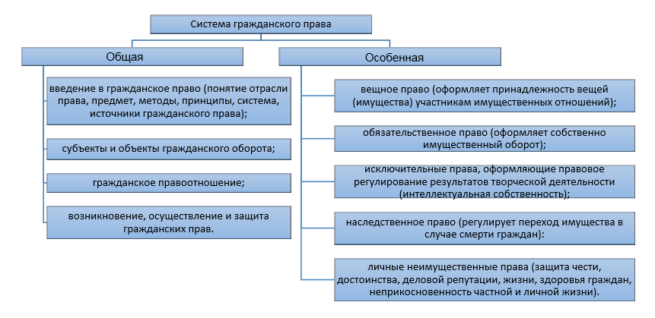

1. Субъекты гражданского права.
2. Виды юридических лиц.

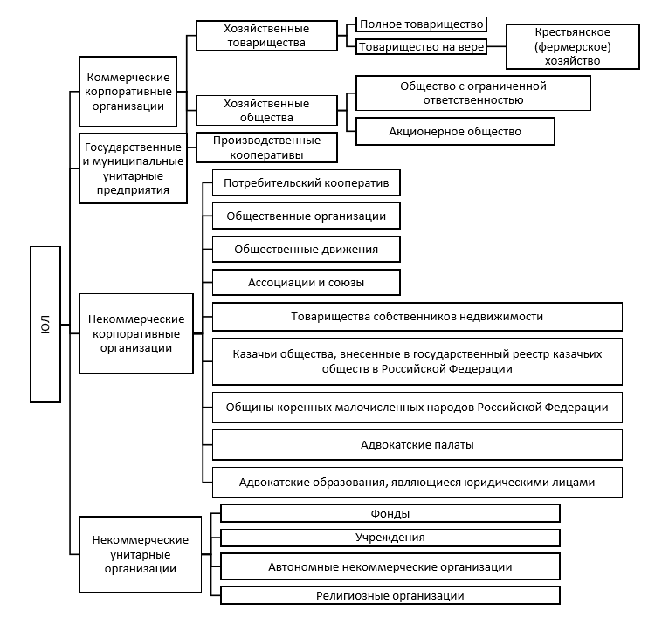

1. Объекты гражданского права.

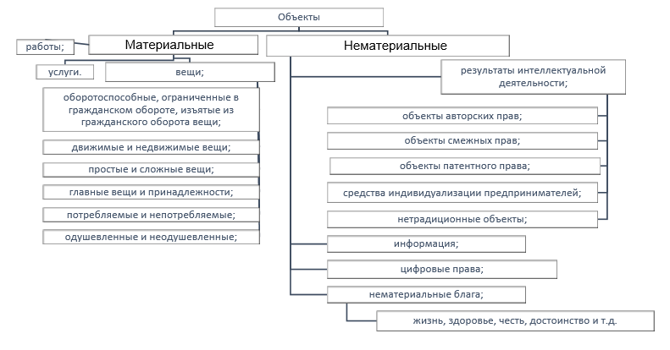

1. Основные характеристики гражданских правовых отношений.
2. Обязательственные отношения.

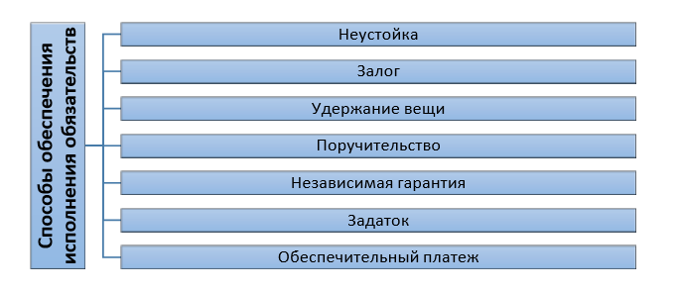

1. Сделки: понятие, содержание. Виды сделок. Формы сделок.
2. Условия действительности и недействительности сделок.
3. 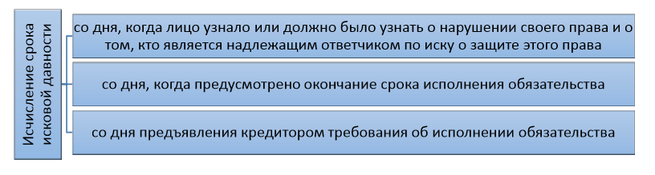Исковая давность.
4. Наследственное право. Основания наследования.

*Ознакомиться с ФЗ "О защите прав потребителей". Составить претензию продавцу или исполнителю услуг о защите нарушенных прав.*

**23 апреля 2020 года я заказала на вашем сайте Объектив Canon EF 28mm F2.8 IS USM. За него я заплатила 39999 рублей. Номер заказа 7836294037. 26 апреля 2020 года я забрала заказ из пункта самовывоза по адресу Московское ш., 15Б, Самара (этаж 1). После вскрытия упаковки оказалось, что объектив не защищён передней крышкой, что могло привело к появлению царапин на линзе объектива. Требую рассмотреть данную досудебную претензию и в течении 10 дней произвести замену товара или вернуть мне денежные средства на реквизиты, с которых производилась оплата. В случае неудовлетворения претензии оставляю за собой право на обращение в судебные органы.**

## Практические задачи (выполняются письменно и САМОСТОЯТЕЛЬНО, со ссылкой на нормы права)

1.  14-летний Потапов, работавший в летнее время помощником продавца в магазине, совершил следующие сделки:

* продал книги домашней библиотеки;
* заработанные за лето деньги положил на сберкнижку в Сбербанк;
* подарил брату подаренное ему родственниками на день рождения горнолыжное снаряжение, поскольку он не увлекался этим видом спорта.

Мог ли Потапов совершить указанные сделки? Как следует разрешить спор?

* **Нет, не мог. Книги домашней библиотеки принадлежат не ему, а родителям. И он не может распоряжаться их имуществом.**
* **Да, мог. По ГК РФ Статья 26. (Дееспособность несовершеннолетних в возрасте от четырнадцати до восемнадцати лет) Потапов имеет право распоряжаться своими заработком и в соответствии с законом вносить вклады в кредитные организации и распоряжаться ими.**
* **Да, мог. По ГК РФ Статья 26. (Дееспособность несовершеннолетних в возрасте от четырнадцати до восемнадцати лет) он имеет право совершать мелкие бытовые сделки и иные сделки, предусмотренные пунктом 2 статьи 28 настоящего Кодекса и по ГК РФ Статья 28. (Дееспособность малолетних) он вправе совершать сделки по распоряжению средствами, предоставленными законным представителем или с согласия последнего третьим лицом для определённой цели или для свободного распоряжения.**

2. Рудина была признана в установленном порядке недееспособной вследствие тяжёлого душевного заболевания шизофренией. Со временем состояние здоровья улучшилось, и ее дочь, назначенная опекуном матери, обратилась в суд с заявлением о восстановлении Рудиной в дееспособности и отмене опеки. Дело было назначено к слушанию. В это время Рудина составила завещание, в котором предусматривалась передача всего принадлежащего ей имущества и вклада в сбербанке дочери. После вынесения судом решения о признании Рудиной дееспособной она обратилась в нотариальную контору с просьбой удостоверить вновь составленное завещание, в котором предусматривалось, что телевизор и вклад в банке она завещает своей сестре, помогавшей ей во время болезни. После смерти Рудиной ее дочь предъявила иск в суде о признании последнего завещания недействительным, мотивируя тем, что ее мать была долгое время душевнобольной и не сознавала значения составленного ею завещания.

Назовите условия действительности сделок.

Какое из составленных Рудиной завещаний должно быть признано недействительным?

**Условия действительности сделок:**

* **соответствие содержания законодательству, основам правопорядка и нравственности;**
* **субъекты обладают гражданской правоспособностью и дееспособностью;**
* **единство воли и волеизъявления субъектов сделки;**
* **соблюдение формы сделки**

**Так как первое завещание Рудина составила до признания её дееспособной, то оно не будет действительно. А вот второе завещание составлено уже после признания Рудиной дееспособной. То есть именно оно будет правильным и законным.**

3. Сорокина одолжила Петровой до 1 ноября 2012 года 50 тыс. руб. В установленный срок Петрова долг не вернула. Спустя 2 года 6 месяцев Сорокина была направлена в научную командировку в район действия землетрясения. Командировка продолжалась 3 месяца. Спустя 5 месяцев после возвращения из командировки Сорокина обратилась к Петровой с иском о возврате долга. Последняя иск не признала, ссылаясь на пропуск срока исковой давности.

Как разрешить данный спор?

**По ГК РФ Статья 196. (Общий срок исковой давности), общий срок исковой давности составляет три года. Но по ГК РФ Статья 202. (Приостановление течения срока исковой давности), течение срока исковой давности приостанавливается, если предъявлению иска препятствовало чрезвычайное и непредотвратимое при данных условиях обстоятельство (непреодолимая сила). Поэтому встаёт вопрос, является ли научная командировка в район действия землетрясения достаточным обстоятельством для приостановления течения срока исковой давности.**

**На мой взгляд, нет. Ведь она никак не пострадала и вряд ли её присутствие там как-то существенном повлияло на развитие событий. Поэтому я считаю, что в данном случае Петрова права: Сорокина пропустила срок исковой давности.**

4. В марте 2015 года Курчавый, находясь в состоянии опьянения, из хулиганских побуждений нанёс удар в лицо Варламчику, от чего последний упал головой на бетонный пол и скончался. За совершенные действия Курчавый был осуждён к лишению свободы. У Варламчика на иждивении находилась нетрудоспособная мать и двое несовершеннолетних детей.

Какие гражданские правоотношения возникли в результате действий Курчавого? Какие юридические факты лежат в основе этих действий?

**В данном случае возникли имущественные отношения. Юридический факт - пенсия. Согласно Статье 10 ФЗ «О страховых пенсиях» (Условия назначения страховой пенсии по случаю потери кормильца) семья Варламчика имеет право на получение социальной пенсии. Курчавый будет до 18 лет содержать детей Варламчика и его мать, пока она является нетрудоспособной. А ещё он должен будет оплатить похороны.**

5. 17-летний студент Роман Озеров всю стипендию тратит на азартные игры. Отец Романа обратился в орган опеки и попечительства с просьбой ограничить дееспособность сына, предоставив отцу право получать стипендию сына в институте.

Правомерно ли действие отца и какой ответ должен дать орган опеки?

**По ГК РФ Статья 26. (Дееспособность несовершеннолетних в возрасте от четырнадцати до восемнадцати лет) при наличии достаточных оснований суд по ходатайству родителей, усыновителей или попечителя либо органа опеки и попечительства может ограничить или лишить несовершеннолетнего в возрасте от четырнадцати до восемнадцати лет права самостоятельно распоряжаться своими заработком, стипендией или иными доходами. Я считаю, что трата денег на азартные игры – это достаточные основания.**

6. 10 [февраля](http://pandia.ru/text/category/10_fevralya/) 2016 года Колесиков самолётом Самара – Сургут вылетел в командировку. [12 февраля](http://pandia.ru/text/category/12_fevralya/) по радио в программе «Новости» жена Колесикова услышала о катастрофе, которую потерпел самолёт, следовавший рейсом Самара – Сургут. Она обратилась за сведениями в аэропорт Курумоч, из которого улетел муж, и ей сообщили, что действительно самолёт на большой высоте по неизвестным причинам потерял управление, упал и разбился. В соответствии со списками зарегистрированных пассажиров жена Колесикова получила сведения, что ее муж, по всей вероятности, погиб. 15 [февраля](http://pandia.ru/text/category/15_fevralya/) Колесикова обратилась в нотариальную контору для получения свидетельства на наследование квартиры, в которой она с мужем проживала, поскольку она была единственной наследницей.

Какое разъяснение должен дать нотариус?

**По ГК РФ Статья 1154. (Срок принятия наследства) наследство может быть принято в течение шести месяцев со дня открытия наследства. В случае открытия наследства в день предполагаемой гибели гражданина (пункт 1 статьи 1114) наследство может быть принято в течение шести месяцев со дня вступления в законную силу решения суда об объявлении его умершим.**

**Но по ГК РФ Статья 45. (Объявление гражданина умершим) гражданин может быть объявлен судом умершим, если в месте его жительства нет сведений о месте его пребывания в течение пяти лет, а если он пропал без вести при обстоятельствах, угрожавших смертью или дающих основание предполагать его гибель от определённого несчастного случая, - в течение шести месяцев.**

**Следовательно, нотариус должен отказать Колесниковой в получении свидетельства на наследование. И попросить обратиться повторно через 6 месяцев, после признания Колесникова умершим.**

7. Петров во время прогулки в Загородном парке г.о. Самары около дорожки нашёл дамскую сумочку, в которой находились деньги, золотое кольцо, дамские наручные часы и записная книжка, с помощью записной книжки Петрову удалось разыскать владелицу утерянных вещей. Ею оказалась Карпова, проживающая в Красном Яру. Петров должен был срочно уезжать в командировку, времени у него было мало, поэтому ему пришлось взять такси, чтобы отвезти вещи Карповой. За  проезд на такси он заплатил 750 рублей. Петров обратился к Карповой с просьбой возместить ему расходы, поскольку они связаны возвратом вещей. Карпова возместить расходы отказалась.

Дайте правовую характеристику ситуации.

**Согласно ГК РФ Статья 229 (Возмещение расходов, связанных с находкой, и вознаграждение нашедшему вещь) нашедший и возвративший вещь лицу, управомочённому на её получение, вправе получить от этого лица, а в случаях перехода вещи в муниципальную собственность - от соответствующего органа местного самоуправления возмещение необходимых расходов, связанных с хранением, сдачей или реализацией вещи, а также затрат на обнаружение лица, управомоченного получить вещь. То есть Карпова была не вправе отказывать в возмещении расходов.**

**Так как Петров не пытался утаить находку и заявил о ней сразу, то он, согласно этой же статье, имел право потребовать от лица, управомоченного на получение вещи, вознаграждение за находку в размере до двадцати процентов стоимости вещи.**

8. Медведева обратилась в нотариальную контору с просьбой выдать ей свидетельство о праве на наследство, имущество принадлежавшего её мужу. К заявлению она приложила решение суда о признании её мужа безвестно отсутствующим. Нотариус, учитывая, что со дня принятия судом данного решения прошло более четырёх лет, решил, что в соответствии с законом мужа следует считать умершим, и выдал Медведевой свидетельство о праве на наследство.

Согласны ли вы с таким решением, обоснуйте.

**По ГК РФ Статья 45. (Объявление гражданина умершим) гражданин может быть объявлен судом умершим, если в месте его жительства нет сведений о месте его пребывания в течение пяти лет. Безвестно отсутствующим признают спустя год, то получается, что прошло более 5 лет. Но, так как умершим человека может признать только суд, нотариус не имел права выдавать Медведевой свидетельство о праве на наследство.**

9. Курочкин приобрёл скрипку с рук, а продавец Замочкин отказался передать с ней и футляр от скрипки, ссылаясь на то, что в нем спит его собака.

Удовлетворит ли суд требование Курочкина, а если да, то почему?

**По ГК РФ Статья 135. (Главная вещь и принадлежность) вещь, предназначенная для обслуживания другой, главной, вещи и связанная с ней общим назначением (принадлежность), следует судьбе главной вещи, если договором не предусмотрено иное, скрипка будет главной вещью, а футляр – принадлежностью. По ГК РФ Статья 456. (Обязанности продавца по передаче товара) продавец обязан передать покупателю товар, предусмотренный договором купли-продажи. Если иное не предусмотрено договором купли-продажи, продавец обязан одновременно с передачей вещи передать покупателю ее принадлежности, а также относящиеся к ней документы (технический паспорт, сертификат качества, инструкцию по эксплуатации и т.п.), предусмотренные законом, иными правовыми актами или договором.**

**То есть в данном случае суд удовлетворит требование Курочкина**

Практическое задание № 8.

«Основы трудового права»

*Задание 1.*Заполните таблицу.

|  |  |  |
| --- | --- | --- |
| **№ п/п** | **Вопрос** | **Ответ** |
|  | Укажите, какие отношения регулирует трудовое право России | 1)Трудовые отношения  2) Иные, непосредственно связанные с трудовыми, отношения |
|  | Перечислите характерные черты присущие трудовому правоотношению | -зачисление гражданина в штат работников организации;  -личное исполнение своих трудовых обязанностей;  -исполнение полномочий в рамках определённой трудовой функции;  -подчинение установленному в организации трудовому режиму (правилам внутреннего ВТР, графикам сменности, инструкциям по технике безопасности, и др.);  -возмездность трудовых отношений, то есть безусловная обязанность работодателя оплатить труд работника |
|  | Укажите основной нормативно-правовой акт, который регулирует труд в РФ | "Трудовой кодекс Российской Федерации" от 30.12.2001 N 197-ФЗ (ред. от 24.04.2020) |
|  | Укажите стороны трудового правоотношения | 1.Работник  2.Работодатель |
|  | Трудовой договор  1. Понятие  2. Обязательные условия  3. Срок заключения  4. Основания расторжения | 1) Трудовой договор - соглашение между работодателем и работником, в соответствии с которым работодатель обязуется предоставить работнику работу по обусловленной трудовой функции, обеспечить условия труда, предусмотренные трудовым законодательством и иными нормативными правовыми актами, содержащими нормы трудового права, коллективным договором, соглашениями, локальными нормативными актами и данным соглашением, своевременно и в полном размере выплачивать работнику заработную плату, а работник обязуется лично выполнять определённую этим соглашением трудовую функцию в интересах, под управлением и контролем работодателя, соблюдать правила внутреннего трудового распорядка, действующие у данного работодателя (ст. 56 ТК РФ)  2) Обязательные условия:   * ФИО работника и наименование работодателя (ФИО руководителя – ФЛ) * сведения о документах, удостоверяющих личность работника и работодателя (ФЛ) * ИНН (для работодателей, искл: работодатели – ФЛ, не являющихся ИП) * сведения о представителе работодателя, и основание, на котором он представляет интересы * место и дата заключения трудового договора * место работы (с указанием обособленного структурного подразделения и его местонахождения) * трудовая функция * дата начала работы, срок действия договора (срочный договор) * условия оплаты труда (размер оклада, доплаты, надбавки и поощрительные выплаты); * режим рабочего времени и времени отдыха * условия труда на рабочем месте * компенсации за особые условия труда * условия, определяющие в необходимых случаях характер работы * условие об обязательном социальном страховании работника   3) Срок заключения:   * бессрочный * срочный (не более 5 лет)   4) Основания расторжения:   * соглашение сторон * истечение срока трудового договора, за исключением случаев, когда трудовые отношения фактически продолжаются и ни одна из сторон не потребовала их прекращения; * расторжение трудового договора по инициативе работника расторжение трудового договора по инициативе работодателя * перевод работника по его просьбе или с его согласия на работу к другому работодателю или переход на выборную работу (должность); * отказ работника от продолжения работы в связи со сменой собственника имущества организации, с изменением подведомственности (подчинённости) организации либо её реорганизацией, с изменением типа государственного или муниципального учреждения * отказ работника от продолжения работы в связи с изменением определённых сторонами условий трудового договора * отказ работника от перевода на другую работу, необходимого ему в соответствии с медицинским заключением, выданным в порядке, установленном федеральными законами и иными нормативными правовыми актами Российской Федерации, либо отсутствие у работодателя соответствующей работы * отказ работника от перевода на работу в другую местность вместе с работодателем * обстоятельства, не зависящие от воли сторон * нарушение установленных настоящим Кодексом или иным федеральным законом правил заключения трудового договора, если это нарушение исключает возможность продолжения работы |
|  | Укажите обязательные документы, необходимые для трудоустройства | * + паспорт или иной документ, удостоверяющий личность;   + трудовую книжку и (или) сведения о трудовой деятельности, за исключением случаев, если трудовой договор заключается впервые;   + документ, подтверждающий регистрацию в системе индивидуального (персонифицированного) учёта, в том числе в форме электронного документа;   + документы воинского учёта - для военнообязанных и лиц, подлежащих призыву на военную службу;   + документ об образовании и (или) о квалификации или наличии специальных знаний - при поступлении на работу, требующую специальных знаний или специальной подготовки;   + справку о наличии (отсутствии) судимости и (или) факта уголовного преследования либо о прекращении уголовного преследования по реабилитирующим основаниям, выданную в порядке и по форме, которые устанавливаются федеральным органом исполнительной власти, осуществляющим функции по выработке и реализации государственной политики и нормативно-правовому регулированию в сфере внутренних дел, - при поступлении на работу, связанную с деятельностью, к осуществлению которой в соответствии с настоящим Кодексом, иным федеральным законом не допускаются лица, имеющие или имевшие судимость, подвергающиеся или подвергавшиеся уголовному преследованию;   + справку о том, является или не является лицо подвергнутым административному наказанию за потребление наркотических средств или психотропных веществ без назначения врача либо новых потенциально опасных психоактивных веществ, которая выдана в порядке и по форме, которые устанавливаются федеральным органом исполнительной власти, осуществляющим функции по выработке и реализации государственной политики и нормативно-правовому регулированию в сфере внутренних дел, - при поступлении на работу, связанную с деятельностью, к осуществлению которой в соответствии с федеральными законами не допускаются лица, подвергнутые административному наказанию за потребление наркотических средств или психотропных веществ без назначения врача либо новых потенциально опасных психоактивных веществ, до окончания срока, в течение которого лицо считается подвергнутым административному наказанию.   + В отдельных случаях с учётом специфики работы настоящим Кодексом, иными федеральными законами, указами Президента Российской Федерации и постановлениями Правительства Российской Федерации может предусматриваться необходимость предъявления при заключении трудового договора дополнительных документов. |
|  | Перечислите виды ответственности, которая предусмотрена трудовым законодательством | * + Дисциплинарная   + Материальная   + Гражданско-правовая   + Административная * Уголовная |

*Задание 2.*Составьте сравнительную таблицу, где отразите отличительные черты трудового правоотношения от иных отношений, связанных с трудом. В основу возьмите следующие критерии:

1. нормативно-правовое регулирование;
2. основания возникновения;
3. гарантии;
4. основания прекращения отношений.

|  |  |  |
| --- | --- | --- |
| Критерий | Трудовые правоотношения | Отношения гражданско-правового договора |
| Нормативно-правовое регулирование | Трудовой Кодекс РФ | Гражданский Кодекс РФ |
| Основания возникновения | Трудовой договор | Договор подряда |
| Гарантии | В трудовом законодательстве гарантии и компенсации делят на: общие и специальные.  К общим относятся гарантии:   * при приёме на работу; * при переводе на другую работу; * при оплате труда; * при расторжении трудового договора и др.   Помимо общих гарантий работникам предоставляются специальные гарантии в случаях: направления в служебную командировку;   * переезда на работу в другую местность; * исполнения общественных или государственных обязанностей; * совмещения обучения с работой; * прекращения работы не по вине работника; * прекращения работы по определённым основаниям; * предоставление ежегодного оплачиваемого отпуска; * задержки выдачи трудовой книжки работнику по вине работодателя. | Для людей, работающих по договору подряда гарантий нет |
| Основания прекращения отношений | * + - соглашение сторон     - истечение срока трудового договора, за исключением случаев, когда трудовые отношения фактически продолжаются и ни одна из сторон не потребовала их прекращения;     - расторжение трудового договора по инициативе работника расторжение трудового договора по инициативе работодателя     - перевод работника по его просьбе или с его согласия на работу к другому работодателю или переход на выборную работу (должность);     - отказ работника от продолжения работы в связи со сменой собственника имущества организации, с изменением подведомственности (подчинённости) организации либо её реорганизацией, с изменением типа государственного или муниципального учреждения     - отказ работника от продолжения работы в связи с изменением определённых сторонами условий трудового договора     - отказ работника от перевода на другую работу, необходимого ему в соответствии с медицинским заключением, выданным в порядке, установленном федеральными законами и иными нормативными правовыми актами Российской Федерации, либо отсутствие у работодателя соответствующей работы     - отказ работника от перевода на работу в другую местность вместе с работодателем     - обстоятельства, не зависящие от воли сторон * o нарушение установленных настоящим Кодексом или иным федеральным законом правил заключения трудового договора, если это нарушение исключает возможность продолжения работы | * акт приёмки проделанной работы суд счёл недействительным. * договор подписан по принуждению. В таком случае пострадавшему участнику сделки следует подтвердить это документально. * одна из договорных сторон не в состоянии отвечать за свои решения по причине психического заболевания. Что может подтвердить только эпикриз специализированной медицинской комиссии. * положения соглашения несут существенные нарушения законодательных норм. * участники отношений (один из них) не правомочны заключать подобные сделки |

*Задание 3.*Определите вид ответственности за трудовые правонарушения:

1. лицо, работавшее на складе, тайно похитило 2 ноутбука и 4 принтера;

**Уголовная (Статья 158 УК РФ), материальная (Статья 233 ТК РФ) и дисциплинарная ответственность**

1. Р. каждый день опаздывал на работу на 15 минут;

**Дисциплинарная ответственность**

1. Л. сломала компьютер на своём рабочем месте;

**Материальная (Статья 238 ТК РФ) и дисциплинарная ответственность**

1. З., являющийся работодателем, не своевременно выдал трудовую книжку П. при увольнении;

**Административная ответственность (Статья 5.27 КоАП РФ)**

1. работодатель М. отказал коллективу работников в принятии коллективного договора, сославшись на то, что это не обязательный локальный документ.

**Административная ответственность (Статья 5.30 КоАП РФ)**

Домашнее задание № 8

«Основы трудового права»

*Теоретические вопросы (на каждый теоретический вопрос сделать схему или таблицу. Можно использовать материал лекции):*

1. 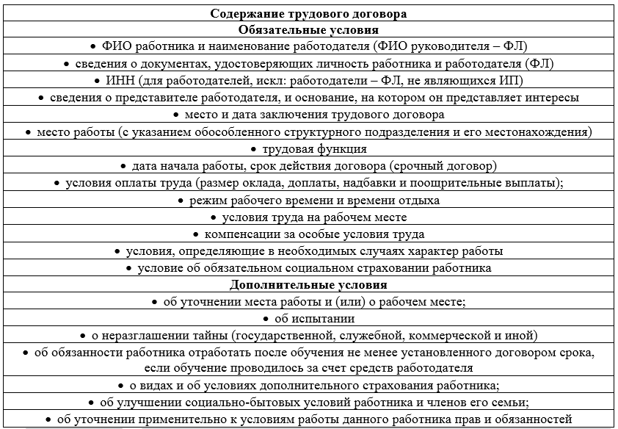 Как оформляется заключение трудового договора? На какой срок может быть заключён трудовой договор?

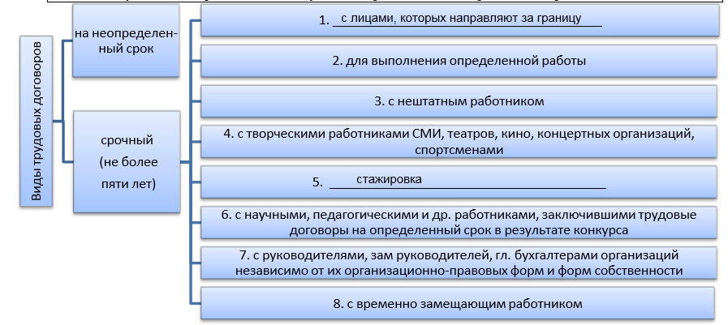

1. Как расторгается трудовой договор по инициативе работодателя, по инициативе работника?
2. Каковы отличия трудового договора от договора подряда? Составьте сравнительную таблицу.

|  |  |  |
| --- | --- | --- |
| Признак | Трудовой договор | Договор подряда |
| Регулируется | ТК РФ | ГК РФ |
| Стороны | Работодатель и работник | Заказчик и исполнитель |
| Цель | Выполнение своего вида деятельности | Выполнение конкретного задания |
| Оплата | Заработная плата | Вознаграждение  (может быть меньше минимального размера оплаты труда) |
| Размер оплаты | Складывается из оклада, надбавок, премий и других выплат, предусмотренных трудовым законодательством и локальными актами (то есть документами), принятыми работодателем. | Вознаграждение исполнителя работ рассчитывается исходя из условий договора ГПХ. Обязательным условием для выплаты вознаграждения является Акт выполненных работ (оказанных услуг) |
| Порядок | Работник обязан соблюдать график работы имеет должность и право на отпуск | Работник не оформляется в штат организации, не имеет должности, не обязано соблюдать график работы и не имеет права на отпуск |
| Сроки | - бессрочный  - срочный (не более 5 лет) | Только на определённый срок |

1. Какие меры дисциплинарных взысканий предусмотрены трудовым кодексом РФ, и каков порядок их возложения?

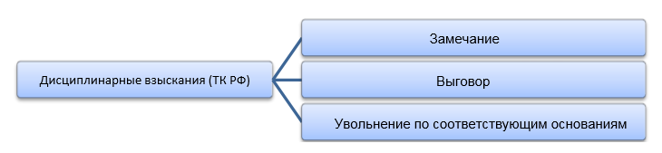

1. 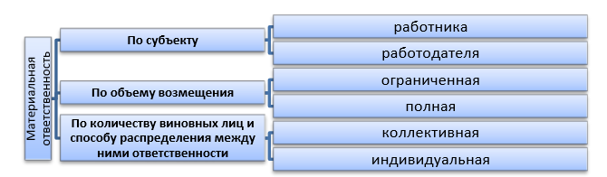 Что следует понимать под материальной ответственностью? Каковы её виды?
2. Какие трудовые права имеет работник?
3. Что такое коллективный договор?
4. Возможно ли установление испытательного срока без согласия работника? В чьих интересах устанавливается испытательный срок?
5. Противоречит или нет Конституции РФ перевод работника в случае производственной необходимости на не обусловленную трудовым договором работу?

**Согласно Статье 72.2. ТК РФ (Временный перевод на другую работу)**

* **В случае катастрофы природного или техногенного характера, производственной аварии, несчастного случая на производстве, пожара, наводнения, голода, землетрясения, эпидемии или эпизоотии и в любых исключительных случаях, ставящих под угрозу жизнь или нормальные жизненные условия всего населения или его части, работник может быть переведён без его согласия на срок до одного месяца на не обусловленную трудовым договором работу у того же работодателя для предотвращения указанных случаев или устранения их последствий.**
* **Перевод работника без его согласия на срок до одного месяца на не обусловленную трудовым договором работу у того же работодателя допускается также в случаях простоя (временной приостановки работы по причинам экономического, технологического, технического или организационного характера), необходимости предотвращения уничтожения или порчи имущества либо замещения временно отсутствующего работника, если простой или необходимость предотвращения уничтожения или порчи имущества либо замещения временно отсутствующего работника вызваны чрезвычайными обстоятельствами, указанными в части второй настоящей статьи. При этом перевод на работу, требующую более низкой квалификации, допускается только с письменного согласия работника.**

**Если посмотреть на Статью 37 Конституции РФ на пункт 1 (Труд свободен. Каждый имеет право свободно распоряжаться своими способностями к труду, выбирать род деятельности и профессию) и пункт 2 (Принудительный труд запрещён) то может показаться, что перевод работника в случае производственной необходимости на не обусловленную трудовым договором работу противоречит Конституции. Но ведь работников переводят из соображения безопасности, их никто не заставляет, им никто не угрожает. Это необходимые меры. Поэтому мне кажется, что не противоречит.**

*Практические задачи (выполняются письменно и САМОСТОЯТЕЛЬНО, со ссылкой на нормы права)*

1. Из-за несвоевременного получения цемента было остановлено производство дорожных плит на заводе ЖБИ. В связи с простоем все работники цехов и бухгалтерии были переведены по приказу директора завода на работы по очистке территории сроком на 10 дней. Выборный профсоюзный орган вынес решение, в котором признал действия директора незаконными и потребовал отменить приказ и произвести оплату работникам за простой.

Оцените решение профсоюзного органа и приказ директора завода с позиции действующего закона.

Как следует поступить в данном случае?

**Согласно Статье 157 ТК РФ (Оплата времени простоя):**

* **Время простоя по вине работодателя оплачивается в размере не менее двух третей средней заработной платы работника.**
* **Время простоя по причинам, не зависящим от работодателя и работника, оплачивается в размере не менее двух третей тарифной ставки, оклада (должностного оклада), рассчитанных пропорционально времени простоя.**
* **Время простоя по вине работника не оплачивается.**
* **О начале простоя, вызванного поломкой оборудования и другими причинами, которые делают невозможным продолжение выполнения работником его трудовой функции, работник обязан сообщить своему непосредственному руководителю, иному представителю работодателя.**

**Предположим, что в несвоевременном получении цемента виноват работодатель. В таком случае по этой статье директор обязан выплатить работникам не менее двух третей средней заработной платы. Если же простой случился по причинам, не зависящим от работодателя или работника (поставщик проблемный), то оплата будет не менее двух третей тарифной ставки, оклада (должностного оклада), рассчитанных пропорционально времени простоя.**

1. Уборщица магазина «Гастроном» Бородина за хищение из кассового аппарата магазина 5000 рублей была приговорена судом к лишению свободы на 1 год условно. Получив приговор суда, директор магазина издал приказ о взыскании с Бородиной всей суммы причинённого ущерба. Бородина с этим не согласилась и подала заявление об увольнении, в котором указала, что она уже наказана судом и что она не является материально ответственным лицом.

Как следует разрешить данный спор?

**Согласно Статье 243. ТК РФ (Случаи полной материальной ответственности) пункту 5 - материальная ответственность в полном размере причинённого ущерба возлагается на работника в следующих случаях: причинения ущерба в результате преступных действий работника, установленных приговором суда. А также согласно Статье 233. ТК РФ (Условия наступления материальной ответственности стороны трудового договора) Материальная ответственность стороны трудового договора наступает за ущерб, причинённый ею другой стороне этого договора в результате её виновного противоправного поведения (действий или бездействия), если иное не предусмотрено настоящим Кодексом или иными федеральными законами, что означает что уборщица в данной ситуации является материально ответственным лицом. А, следовательно, госпожа Бородина должна будет всё возместить.**

1. Николаева, кормящая мать, и Лапина работали кладовщиками склада плодоовощной базы и при ликвидации склада были уволены с работы. Они потребовали от администрации предоставления им другой работы (при этом Лапина предъявила справку из женской консультации о том, что она беременна), но получили отказ.

Какие обязанности возлагаются на администрацию при прекращении трудового договора по данному основанию? Как должен быть разрешён спор?

**Согласно Статье 261.ТК РФ (Гарантии беременной женщине и лицам с семейными обязанностями при расторжении трудового договора)**

* **Расторжение трудового договора по инициативе работодателя с беременной женщиной не допускается, за исключением случаев ликвидации организации либо прекращения деятельности индивидуальным предпринимателем**
* **Расторжение трудового договора с женщиной, имеющей ребёнка в возрасте до трёх лет, …, по инициативе работодателя не допускается (за исключением увольнения по основаниям, предусмотренным пунктами 1, 5 - 8, 10 или 11 части первой статьи 81 или пунктом 2 статьи 336 настоящего Кодекса). А в пункте 1 Статьи 81 сказано, что трудовой договор может быть расторгнут работодателем в случаях ликвидации организации либо прекращения деятельности индивидуальным предпринимателем.**

**А у нас как раз такой случай. Как мне кажется, администрация имеет право их уволить, если нет пункта на этот случай в коллективном договоре.**

1. При приёме на работу от Петровой и Сидоровой на должности экономиста и кассира администрация потребовала следующие документы:
   * паспорт;
   * трудовую книжку;
   * диплом об окончании вуза;
   * справку о состоянии здоровья;
   * характеристику с прежнего места работы,

Правомерно ли требование администрация о предоставлении Петровой и Сидоровой всех перечисленных документов? Проведите юридический анализ.

**Согласно 65 Статье ТК РФ (Документы, предъявляемые при заключении трудового договора) работодатель имеет право требовать паспорт, трудовую книжку (если это не первая их работа), диплом и справку о состоянии здоровья. Но он не может потребовать у них характеристику с прежнего места работы. Он им может только предложить её показать и объяснить, что это может повлиять на его действия, но никак не требовать.**

1. Себастьян работает в школе лаборантом.

Августин – свободный художник, он пишет картины и продаёт их.

Амелия осуществляет уход за 3- летним ребёнком в семье знакомых.

Багратион – лётчик ВВС.

Инокентий занимается индивидуальной трудовой деятельность, он открыл мастерскую по ремонту обуви.

На кого из перечисленных лиц распространяются нормы трудового законодательства?

**Чтобы определить, на кого из перечисленных лиц распространяются нормы трудового законодательства, будем опираться на Статью 11 (Действие трудового законодательства и иных актов, содержащих нормы трудового права).**

* **Себастьян работает в школе лаборантом. Так как школа – это государственное учреждение, значит Себастьян работает там по трудовому договору. Вряд ли ему платят конфетками.**
* **Августин свободный художник, он должен как-то узаконить свою деятельность, но нормы трудового законодательства на него распространятся не будут.**
* **С Амелией всё немного сложнее. Но, опираясь на собственный опыт, буду придерживаться того, что на неё не распространяются нормы трудового права. Потому что обычно, если люди работают у своих знакомых/друзей нянями, то это скорее какая-то договорённость, основанная на доверии.**
* **К Багратиону, как мне кажется, применяется вот эта часть статьи:**

**Трудовое законодательство и иные акты, содержащие нормы трудового права, не распространяются на следующих лиц (если в установленном настоящим Кодексом порядке они одновременно не выступают в качестве работодателей или их представителей):**

**- военнослужащие при исполнении ими обязанностей военной службы;**

**- члены советов директоров (наблюдательных советов) организаций (за исключением лиц, заключивших с данной организацией трудовой договор);**

**- лица, работающие на основании договоров гражданско-правового характера;**

**- другие лица, если это установлено федеральным законом.**

**Именно поэтому на него тоже не распространяются нормы трудового законодательства**

* **Инокентий относится к ТК как работодатель**

1. Авраам проработал один месяц в ООО «Гололёд» в должности продавца. При приёме на работу трудовой договор не подписывал, с приказом о его назначении на должность продавца ознакомлен не был. Через месяц директор ООО «Гололёд» сказал Аврааму, что с ним трудовой договор заключён не будет, он может больше не выходить на работу и на эту должность уже принят новый работник.

Правомерны ли действия директора ООО «Гололёд»?

**Согласно Статье 68 (Оформление приёма на работу)**

* **Приём на работу оформляется приказом (распоряжением) работодателя, изданным на основании заключённого трудового договора. Содержание приказа (распоряжения) работодателя должно соответствовать условиям заключённого трудового договора.**
* **Приказ (распоряжение) работодателя о приёме на работу объявляется работнику под роспись в трёхдневный срок со дня фактического начала работы. По требованию работника работодатель обязан выдать ему надлежаще заверенную копию указанного приказа (распоряжения).**
* **При приёме на работу (до подписания трудового договора) работодатель обязан ознакомить работника под роспись с правилами внутреннего трудового распорядка, иными локальными нормативными актами, непосредственно связанными с трудовой деятельностью работника, коллективным договором.**

**Поэтому работодатель в этой ситуации неправ. Хотя у меня возникает вопрос, почему тогда сам работник ничего не потребовал.**

**Даже если рассматривать действия работодателя как попытки испытать работника, то мы, ссылаясь на Статью 70 (Испытание при приёме на работу) Отсутствие в трудовом договоре условия об испытании означает, что работник принят на работу без испытания. В случае, когда работник фактически допущен к работе без оформления трудового договора (часть вторая статьи 67 настоящего Кодекса), условие об испытании может быть включено в трудовой договор, только если стороны оформили его в виде отдельного соглашения до начала работы. Что опять же доказывает, что действия работодателя неправомерны.**

1. Антонина подала заявление о своём желании расторгнуть трудовой договор. По истечении 2-недельного срока администрация предприятия заявила, что она не может отпустить Антонину, так как работник на ее место не найден. Антонина должна работать до тех пор, пока работника, способного заменить ее; не найдут, до этого момента трудовая книжка ей выдана не будет.

Правомерны ли требования администрации? Изменится ли ситуация, если у Антонины не будет доказательств подачи заявления об увольнении?

**Согласно Статье 80 (Расторжение трудового договора по инициативе работника (по собственному желанию) Работник имеет право расторгнуть трудовой договор, предупредив об этом работодателя в письменной форме не позднее чем за две недели, если иной срок не установлен настоящим Кодексом или иным федеральным законом. Течение указанного срока начинается на следующий день после получения работодателем заявления работника об увольнении. По истечении срока предупреждения об увольнении работник имеет право прекратить работу.**

**Но, боюсь, если в данной ситуации у Антонины не будет доказательств подачи заявления об увольнении, то, следовательно, они никого не предупреждала и её увольнение отменяется.**

1. Старший брат 17-летней Элизабет работает в казино, предложил Элизабет устроить её на работу в качестве уборщицы игрового зала.

**Может ли администрация казино заключить с Элизабет трудовой договор?**

**Согласно Статье 265 (Работы, на которых запрещается применение труда лиц в возрасте до восемнадцати лет) Запрещается применение труда лиц в возрасте до восемнадцати лет на работах с вредными и (или) опасными условиями труда, на подземных работах, а также на работах, выполнение которых может причинить вред их здоровью и нравственному развитию (игорный бизнес, работа в ночных кабаре и клубах, производство, перевозка и торговля спиртными напитками, табачными изделиями, наркотическими и иными токсическими препаратами, материалами эротического содержания). То есть администрация клуба никак не сможет заключить трудовой договор с Элизабет. Ну по крайней мере законно.**

Практическое задание № 9.

«Основы семейного права»

*Задание 1.* Используя ранее изученный материал по соотношению морали и права, определите нормы права СК РФ, в которых используются категории морали. Перечислите такие категории, дайте определения. Есть ли определение этих категорий в иных нормативно-правовых актах?

|  |  |
| --- | --- |
| Любовь | **СК РФ Статья 1. Основные начала семейного законодательства**  1. Семья, материнство, отцовство и детство в Российской Федерации находятся под защитой государства.  Семейное законодательство исходит из необходимости укрепления семьи, построения семейных отношений на чувствах взаимной любви и уважения, взаимопомощи и ответственности перед семьёй всех её членов, недопустимости произвольного вмешательства кого-либо в дела семьи, обеспечения беспрепятственного осуществления членами семьи своих прав, возможности судебной защиты этих прав. |
| Справедливость | **СК РФ Статья 34. Совместная собственность супругов**  3. Право на общее имущество супругов принадлежит также супругу, который в период брака осуществлял ведение домашнего хозяйства, уход за детьми или по другим уважительным причинам не имел самостоятельного дохода.  **ГК РФ Статья 451. Изменение и расторжение договора в связи с существенным изменением обстоятельств**  3. При расторжении договора вследствие существенно изменившихся обстоятельств суд по требованию любой из сторон определяет последствия расторжения договора, исходя из необходимости справедливого распределения между сторонами расходов, понесённых ими в связи с исполнением этого договора.  **УК РФ Статья 6. Принцип справедливости**  1. Наказание и иные меры уголовно-правового характера, применяемые к лицу, совершившему преступление, должны быть справедливыми, то есть соответствовать характеру и степени общественной опасности преступления, обстоятельствам его совершения и личности виновного.  2. Никто не может нести уголовную ответственность дважды за одно и то же преступление. |
| Достоинство | **СК РФ Статья 54. Право ребёнка жить и воспитываться в семье**  2. Каждый ребёнок имеет право жить и воспитываться в семье, насколько это возможно, право знать своих родителей, право на их заботу, право на совместное с ними проживание, за исключением случаев, когда это противоречит его интересам.  Проживающие в одной семье и имеющие общее место жительства дети имеют право преимущественного приёма на обучение по основным общеобразовательным программам дошкольного образования и начального общего образования в государственные и муниципальные образовательные организации, в которых обучаются их братья и (или) сестры.  Ребёнок имеет права на воспитание своими родителями, образование, обеспечение его интересов, всестороннее развитие, уважение его человеческого достоинства.  **Конституция РФ Статья 21**  1. Достоинство личности охраняется государством. Ничто не может быть основанием для его умаления.  2. Никто не должен подвергаться пыткам, насилию, другому жестокому или унижающему человеческое достоинство обращению или наказанию. Никто не может быть без добровольного согласия подвергнут медицинским, научным или иным опытам.  **ТК РФ Статья 2. Основные принципы правового регулирования трудовых отношений и иных непосредственно связанных с ними отношений**   * обеспечение права работников на защиту своего достоинства в период трудовой деятельности |
| Гуманность, добро | **СК РФ Статья 11. Порядок заключения брака**  При наличии особых обстоятельств (беременности, рождения ребёнка, непосредственной угрозы жизни одной из сторон и других особых обстоятельств) брак может быть заключён в день подачи заявления.  **Конституция РФ Статья 2**  Человек, его права и свободы являются высшей ценностью. Признание, соблюдение и защита прав и свобод человека и гражданина - обязанность государства.  **ГК РФ Статья 205. Восстановление срока исковой давности**  В исключительных случаях, когда суд признает уважительной причину пропуска срока исковой давности по обстоятельствам, связанным с личностью истца (тяжёлая болезнь, беспомощное состояние, неграмотность и т.п.), нарушенное право гражданина подлежит защите. |
| Свобода | **СК РФ Статья 7. Осуществление семейных прав и исполнение семейных обязанностей**  1. Граждане по своему усмотрению распоряжаются принадлежащими им правами, вытекающими из семейных отношений (семейными правами), в том числе правом на защиту этих прав, если иное не установлено настоящим Кодексом.  Осуществление членами семьи своих прав и исполнение ими своих обязанностей не должны нарушать права, свободы и законные интересы других членов семьи и иных граждан.  **Конституция РФ Статья 22**  1.Каждый имеет право на свободу и личную неприкосновенность.  **КоАП РФ Статья 5.26. Нарушение законодательства о свободе совести, свободе вероисповедания и о религиозных объединениях**  1. Воспрепятствование осуществлению права на свободу совести и свободу вероисповедания, в том числе принятию религиозных или иных убеждений, или отказу от них, вступлению в религиозное объединение или выходу из него, - влечёт наложение административного штрафа на граждан в размере от десяти тысяч до тридцати тысяч рублей; на должностных лиц - от пятидесяти тысяч до ста тысяч рублей; на юридических лиц - от ста тысяч до одного миллиона рублей. |
| Долг | **СК РФ Статья 63. Права и обязанности родителей по воспитанию и образованию детей**  1. Родители имеют право и обязаны воспитывать своих детей.  Родители несут ответственность за воспитание и развитие своих детей. Они обязаны заботиться о здоровье, физическом, психическом, духовном и нравственном развитии своих детей.  Родители имеют преимущественное право на обучение и воспитание своих детей перед всеми другими лицами.  **Конституция РФ Статья 59**  1. Защита Отечества является долгом и обязанностью гражданина Российской Федерации. |
| Ответственность | **СК РФ Статья 45. Обращение взыскания на имущество супругов**  3. Ответственность супругов за вред, причинённый их несовершеннолетними детьми, определяется гражданским законодательством. Обращение взыскания на имущество супругов при возмещении ими вреда, причинённого их несовершеннолетними детьми, производится в соответствии с пунктом 2 настоящей статьи. |
| Зло (точнее его недопустимость) | **СК РФ Статья 65. Осуществление родительских прав**  1. Родительские права не могут осуществляться в противоречии с интересами детей. Обеспечение интересов детей должно быть предметом основной заботы их родителей.  При осуществлении родительских прав родители не вправе причинять вред физическому и психическому здоровью детей, их нравственному развитию. Способы воспитания детей должны исключать пренебрежительное, жестокое, грубое, унижающее человеческое достоинство обращение, оскорбление или эксплуатацию детей.  Родители, осуществляющие родительские права в ущерб правам и интересам детей, несут ответственность в установленном законом порядке.  **КоАП РФ Статья 5.62. Дискриминация**  Дискриминация, то есть нарушение прав, свобод и законных интересов человека и гражданина в зависимости от его пола, расы, цвета кожи, национальности, языка, происхождения, имущественного, семейного, социального и должностного положения, возраста, места жительства, отношения к религии, убеждений, принадлежности или непринадлежности к общественным объединениям или каким-либо социальным группам, - влечёт наложение административного штрафа на граждан в размере от одной тысячи до трёх тысяч рублей; на юридических лиц - от пятидесяти тысяч до ста тысяч рублей. |

*Задание 2.* Для каждого вида семейных правоотношений приведите пример нормы права их регулирующую. Выделите все структурные элементы такого правоотношения и юридический факт.

Диспозиция Гипотеза Санкция

1. По содержанию

* Личные неимущественные

**СК РФ Статья 63. Права и обязанности родителей по воспитанию и образованию детей**

**2. Родители обязаны обеспечить получение детьми общего образования.**

**Родители имеют право выбора образовательной организации, формы получения детьми образования и формы их обучения с учётом мнения детей до получения ими основного общего образования.**

***Субъект – родители и ребёнок***

***Объект – общее образование ребёнка***

***Содержание – родители обязаны обеспечить получение их ребёнком общего образования, ребёнок имеет право получить общее образование, родители имеют право сами выбрать образовательную организацию и формы обучения, ребёнок имеет право высказать своё мнение.***

***Юр.факт – достижение ребёнка школьного возраста***

* Имущественные

**СК РФ Статья 34. Совместная собственность супругов**

**1. Имущество, нажитое супругами во время брака, является их совместной собственностью.**

***Субъект – супруги***

***Объект – имущество, нажитое в браке***

***Содержание – право супругов на совестную собственность***

***Юр.факт – приобретение имущества в браке***

1. По субъектному составу

* между супругами (брачное, супружеское правоотношение)

**СК РФ Статья 89. Обязанности супругов по взаимному содержанию**

**1. Супруги обязаны материально поддерживать друг друга.**

***Субъект – супруги***

***Объект – материальная поддержка***

***Содержание – обязанность супругов материально поддерживать друг друга, право супругов на получение материальной помощь друг от друга***

***Юр.факт - брак***

* между бывшими супругами

**СК РФ Статья 90. Право бывшего супруга на получение алиментов после расторжения брака**

**2. Размер алиментов и порядок их предоставления бывшему супругу после расторжения брака могут быть определены соглашением между бывшими супругами.**

***Субъект – бывшие супруги***

***Объект – алименты***

***Содержание – право бывшего супруга на получение алиментов после расторжения брака, право супругов на совместное решение размера и порядка предоставление элементов, обязанность бывшего супруга платить алименты***

***Юр.факт – расторжение брака***

* между родителями и детьми, усыновителями и усыновлёнными (родительское правоотношение)

**СК РФ Статья 54. Право ребёнка жить и воспитываться в семье**

**2. Каждый ребёнок имеет право жить и воспитываться в семье, насколько это возможно, право знать своих родителей, право на их заботу, право на совместное с ними проживание, за исключением случаев, когда это противоречит его интересам.**

***Субъект – родители и ребёнок***

***Объект – права ребёнка***

***Содержание – право на жизнь и воспитание в семье, право знать своих родителей, право на их заботу, право на совместное с ними проживание, родители обязаны обеспечить выполнение этих прав.***

***Юр.факт – рождение ребёнка***

* между другими членами семьи

**СК РФ Статья 94. Обязанности дедушки и бабушки по содержанию внуков**

**Несовершеннолетние нуждающиеся в помощи внуки в случае невозможности получения содержания от своих родителей имеют право на получение в судебном порядке алиментов от своих дедушки и бабушки, обладающих необходимыми для этого средствами. …**

***Субъект – дедушка и бабушка, ребёнок***

***Объект – алименты***

***Содержание – право несовершеннолетнего нуждающегося в помощи ребёнка на получение алиментов от своих дедушки и бабушки***

***Юр.факт – необходимость помощи несовершеннолетнему нуждающемуся ребёнку***

* между опекунами (попечителями) и подопечными несовершеннолетними детьми

**СК РФ Статья 148.1. Права и обязанности опекуна или попечителя ребёнка**

**5. Опекун или попечитель не вправе препятствовать общению ребёнка с его родителями и другими родственниками, за исключением случаев, если такое общение не отвечает интересам ребёнка.**

***Субъект – опекун или попечитель***

***Объект – общение ребёнка с родителями и другими родственниками***

***Содержание – право ребёнка на общение со своими родителями или другими родственниками***

***Юр.факт – установление опеки или попечительства над ребёнком, у которого есть живые родители***

* между приёмными родителями и приёмными детьми

**СК РФ Статья 153. Приёмные родители**

**2. Приёмные родители по отношению к принятому на воспитание ребёнку или детям осуществляют права и исполняют обязанности опекуна или попечителя и несут ответственность за неисполнение или ненадлежащее исполнение возложенных на них обязанностей в порядке и на условиях, которые предусмотрены федеральным законом и договором.**

***Субъект – приёмные родители, ребёнок***

***Объект – воспитание детей***

***Содержание – обязанность приёмных родителей осуществлять права и исполнять обязанности опекуна и попечителя и нести ответственность за неисполнение или ненадлежащее исполнение возложенных на них обязанностей***

***Юр.факт – усыновление или удочерение ребёнка***

* между приёмными родителями и органами опеки и попечительства

**Статья 153. Приёмные родители**

**1.…Подбор и подготовка приёмных родителей осуществляются органами опеки и попечительства при соблюдении требований, установленных Гражданским кодексом Российской Федерации, Федеральным законом "Об опеке и попечительстве", а также статьёй 146 настоящего Кодекса.**

***Субъект – приёмные родители, органы опеки и попечительства***

***Объект – подбор и подготовка приёмных родителей***

***Содержание – обязанность органов опеки и попечительства подобрать и подготовить приёмных родителей***

***Юр.факт – желание усыновить или удочерить ребёнка***

1. По характеру защиты субъективных прав

* Относительные семейные правоотношения с абсолютным характером защиты

**СК РФ Статья 63. Права и обязанности родителей по воспитанию и образованию детей**

**2. …Родители имеют право выбора образовательной организации, формы получения детьми образования и формы их обучения с учётом мнения детей до получения ими основного общего образования.**

***Субъект – родители и ребёнок***

***Объект – общее образование ребёнка***

***Содержание – родители обязаны обеспечить получение их ребёнком общего образования, ребёнок имеет право получить общее образование, родители имеют право сами выбрать образовательную организацию и формы обучения, ребёнок имеет право высказать своё мнение.***

***Юр.факт - достижение ребёнка школьного возраста***

* Абсолютные правоотношения с некоторыми признаками относительных

**СК РФ Статья 43. Изменение и расторжение брачного договора**

**1. Брачный договор может быть изменён или расторгнут в любое время по соглашению супругов. Соглашение об изменении или о расторжении брачного договора совершается в той же форме, что и сам брачный договор. Односторонний отказ от исполнения брачного договора не допускается.**

***Субъект – супруги***

***Объект – брачный договор***

***Содержание – право супругов на совместное решение по изменению и расторжению брачного договора***

***Юр.факт – существование брачного договора***

* Относительные семейные правоотношения, не обладающие абсолютным характером защиты

**СК РФ Статья 89. Обязанности супругов по взаимному содержанию**

**1. Супруги обязаны материально поддерживать друг друга.**

***Субъект – супруги***

***Объект – материальная помощь***

***Содержание – обязанности супругов материально поддерживать друг друга***

***Юр.факт - брак***

*Задание 3.* Приведите примеры правоотношений, которые одновременно регулируются законодательством: семейным и конституционным, семейным и административным, семейным и гражданским. Ответ подкрепите соответствующими нормами права.

1. Семейным и конституционным:

* **Забота о детях, их воспитание - равное право и обязанность родителей (пункт 2 Статьи 38 Конституции РФ)**
* **Родители имеют право и обязаны воспитывать своих детей (пункт 1 Статьи 63 СК РФ)**

1. Семейным и административным:

* **Нарушение руководителем учреждения, в котором находятся дети, оставшиеся без попечения родителей, либо должностным лицом органа исполнительной власти субъекта Российской Федерации или органа местного самоуправления порядка или сроков предоставления сведений о несовершеннолетнем, нуждающемся в передаче на воспитание в семью (на усыновление (удочерение), под опеку (попечительство) или в приёмную семью) либо в учреждение для детей-сирот или для детей, оставшихся без попечения родителей, а равно предоставление заведомо недостоверных сведений о таком несовершеннолетнем… (пункт 1 Статьи 5.36 КоАП РФ)**
* **Должностные лица организаций (дошкольных образовательных организаций, общеобразовательных организаций, медицинских организаций и других организаций) и иные граждане, располагающие сведениями о детях, указанных в пункте 1 статьи 121 настоящего Кодекса, обязаны сообщить об этом в органы опеки и попечительства по месту фактического нахождения детей… (пункт 1 Статьи 122 СК РФ)**

1. Семейным и гражданским:

* **Опека и попечительство устанавливаются для защиты прав и интересов недееспособных или не полностью дееспособных граждан. Опека и попечительство над несовершеннолетними устанавливаются также в целях их воспитания. (пункт 1 Статьи 31 ГК РФ)**
* **Опека или попечительство устанавливаются над детьми, оставшимися без попечения родителей, в целях их содержания, воспитания и образования, а также для защиты их прав и интересов. (пункт 1 Статьи 145 СК РФ)**

Домашнее задание № 9

«Основы семейного права»

*Теоретические вопросы (на каждый теоретический вопрос сделать схему или таблицу. Можно использовать материал лекции):*

1. Отрасль семейного права: предмет и метод.

3. Особенности субъектов семейных правоотношений.

2. Виды семейных правоотношений.

4. Источники семейного права и законодательства.

5. Система семейного права.

6. Брачный договор как особый институт семейного права.

7. Институт алиментных обязательств.

*Практические задания и задачи (выполняются письменно и САМОСТОЯТЕЛЬНО, со ссылкой на нормы права)*

Задание 1. Возможно ли в брачном договоре установить зависимость раздела имущества от измены одного из супругов? А установить режим перехода всего имущества только одному из супругов? Ответ подкрепите ссылками на судебную практику.

**Согласно пункту 3 Статьи 42 СК РФ (Содержание брачного договора) Брачный договор не может ограничивать правоспособность или дееспособность супругов, их право на обращение в суд за защитой своих прав; регулировать личные неимущественные отношения между супругами, права и обязанности супругов в отношении детей; предусматривать положения, ограничивающие право нетрудоспособного нуждающегося супруга на получение содержания; содержать другие условия, которые ставят одного из супругов в крайне неблагоприятное положение или противоречат основным началам семейного законодательства.**

**Измена является личными неимущественными отношениями, поэтому это условие в брачный договор занести не получится.**

**Однако, в интернете нашлось множество способов обойти этот запрет. Например, формулировка «недостойное поведение» (супружеская измена, злоупотребление спиртными напитками, домашнее насилие и т.д.). Правомерность использования такой формулировки подтверждается материалами судебной практики (см., напр., Решение Темрюкского районного суда Краснодарского края от 21 ноября 2014 года по делу № 2-2399/2014).**

**Последствия, связываемые с совершением измены, могут заключаться в следующем:**

* **признание части общего имущества супругов, оформленного на одного супруга, только собственностью этого супруга;**
* **признание части общего имущества супругов, оформленного на одного супруга, собственностью другого супруга;**
* **признание общего имущества супругов или его части долевой собственностью, установив для супруга, который осуществил супружескую измену, меньший размер доли.**
* **признание общего имущества супругов или его части долевой собственностью, установив для супруга, который осуществил супружескую измену, меньший размер доли**

**Лично я считаю, что это неправильно. Ведь порой люди, которые гонятся за имуществом, могут специально создать почву для «недостойного поведения».**

1. Анастасия Никифорова (19 год) и Виктор Кузнецов (17 лет) решили пожениться. Работники ЗАГСа, в котором они решили зарегистрировать брак, указали на необходимость несовершеннолетнему Кузнецову получить согласие на заключение брака органа местного самоуправления по месту жительства. Кузнецов считал, что такое разрешение ему не нужно, так как он решением суда объявлен полностью дееспособным.

Обоснованы ли действия работников ЗАГСа?

**Согласно Статье 13 СК РФ (Брачный возраст):**

**1. Брачный возраст устанавливается в восемнадцать лет.**

**2. При наличии уважительных причин органы местного самоуправления по месту жительства лиц, желающих вступить в брак, вправе по просьбе данных лиц разрешить вступить в брак лицам, достигшим возраста шестнадцати лет.**

**Порядок и условия, при наличии которых вступление в брак в виде исключения с учётом особых обстоятельств может быть разрешено до достижения возраста шестнадцати лет, могут быть установлены законами субъектов Российской Федерации.**

**То есть даже несмотря на то, что Кузнецов дееспособный несовершеннолетний, ему нужно разрешение от местного самоуправления.**

**Хотя всё ещё зависит от закона субъекта РФ, в котором он находится.**

2. 40-летний Василий Егоров 28 сентября 2016 года зарегистрировал брак со Светланой Дмитриевой (26 лет). Вскоре у него обнаружили СПИД. В результате проверки выяснилось, что его жена Светлана также является носителем ВИЧ-инфекции, и вероятнее всего Егоров заразился именно от неё. 16 мая 1998 года В.Д. Егоров умер. Дочь Егорова от первого брака Елизавета Розенберг обратилась в суд с требованием о признании брака своего отца и Дмитриевой недействительным по основанию п.3 ст.15 СК РФ.

Может ли быть удовлетворено требование Е. Розенберг?

**Согласно пункту 1 Статьи 27 СК РФ (Признание брака недействительным) Брак признается недействительным при нарушении условий, установленных статьями 12 - 14 и пунктом 3 статьи 15 настоящего Кодекса, а также в случае заключения фиктивного брака, то есть если супруги или один из них зарегистрировали брак без намерения создать семью.**

**И пункту 3 Статьи 15 СК РФ (Медицинское обследование лиц, вступающих в брак) Если одно из лиц, вступающих в брак, скрыло от другого лица наличие венерической болезни или ВИЧ-инфекции, последнее вправе обратиться в суд с требованием о признании брака недействительным.**

**Данный брак можно считать недействительным, хотя встаёт вопрос, действительно ли Светлана Дмитриевна скрывала эту информацию и знала ли она вообще о своей болезни.**

**Однако, согласно пункту 1 Статье 28 СК РФ (Лица, имеющие право требовать признания брака недействительным) Требовать признания брака недействительным вправе: супруг, не знавший о наличии обстоятельств, препятствующих заключению брака, опекун супруга, признанного недееспособным, супруг по предыдущему нерасторгнутому браку, другие лица, права которых нарушены заключением брака, произведённого с нарушением требований статьи 14 настоящего Кодекса, а также орган опеки и попечительства и прокурор.**

**Является ли Елизавета Розенберг лицом, чьи права нарушены заключением брака?**

3. Е.Ю. Молчанов дважды получал крупное наследство, которое регулярно пропивал. В том числе автомобиль "Москвич", дом в деревне, деньги, видеомагнитофон. Пьяные сборища на квартире Молчанова часто сопровождались оскорблениями в адрес жены, нередко с применением физического насилия и угрозы убийством. При расторжении брака в суде супруга Молчанова Татьяна Загорная потребовала определить доли супругов в общей собственности с учётом стоимости перечисленного имущества. По её мнению, Молчанов расходовал его в ущерб интересам семьи.

Как должен поступить суд?

**Согласно пункту 1 Статьи 36 СК РФ (Имущество каждого из супругов) Имущество, принадлежавшее каждому из супругов до вступления в брак, а также имущество, полученное одним из супругов во время брака в дар, в порядке наследования или по иным безвозмездным сделкам (имущество каждого из супругов), является его собственностью.**

**Поэтому все вещи и деньги, которые получил Мочалов по наследству принадлежали ему и только ему. Следовательно, суд должен отклонить требование Татьяны Загорной.**

4. Александра Луговцева и Дмитрий Смоленский решили заключить брак. В совместном заявлении о заключении брака кроме всего прочего они указали что, при вступлении в брак хотели бы взять общую фамилию Луговцевы-Смоленские. Решение о соединении фамилий Александра Луговцева обосновывала стремлением передать будущим детям более индивидуализирующую фамилию, что, по её мнению, должно способствовать развитию личности детей. В субъекте Российской Федерации, в органах ЗАГСа которого решили зарегистрировать свой брак Дмитрий и Александра, не принимался закон, запрещающий соединение фамилий при вступлении в брак.

Возможно ли присвоение Александре Луговцевой выбранной ими фамилии?

Изменится ли решение задачи, если Дмитрий захочет оставить себе добрачную фамилию?

**Согласно Статье 32 СК РФ (Право выбора супругами фамилии):**

**1. Супруги по своему желанию выбирают при заключении брака фамилию одного из них в качестве общей фамилии, либо каждый из супругов сохраняет свою добрачную фамилию, либо, если иное не предусмотрено законами субъектов Российской Федерации, присоединяет к своей фамилии фамилию другого супруга.**

**Соединение фамилий не допускается, если добрачная фамилия хотя бы одного из супругов является двойной.**

**2. Перемена фамилии одним из супругов не влечёт за собой перемену фамилии другого супруга.**

**3. В случае расторжения брака супруги вправе сохранить общую фамилию или восстановить свои добрачные фамилии.**

**То есть Александра может себе присвоить фамилию Лугавцева-Смоленская (в СК РФ порядок фамилии не описан), а Дмитрий, если захочет, сможет оставить себе свою добрачную фамилию, даже несмотря на решение своей супруги.**

**Однако есть Федеральный закон от 15.11.1997 N 143-ФЗ (ред. от 24.04.2020) "Об актах гражданского состояния", пункт 2 Статьи 28 (Порядок записи фамилий супругов при государственной регистрации заключения брака) которой гласит, что в качестве общей фамилии супругов может быть записана фамилия одного из супругов или, если иное не предусмотрено законом субъекта Российской Федерации, фамилия, образованная посредством присоединения фамилии жены к фамилии мужа. Общая фамилия супругов может состоять не более чем из двух фамилий, соединённых при написании дефисом.**

5. Супруги Анисимовы, прожив 20 лет в браке, решили заключить брачный договор. В число условий договора входило соглашение о том, что Василий Анисимов обязывался в течение года составить завещание в пользу дочери Ларисы, лишив права наследования своего сына от первого брака 27-летнего Геннадия. Спустя 4 месяца такое завещание было составлено и надлежащим образом оформлено. А через 8 месяцев Василий Анисимов умер. Геннадий Анисимов обратился в суд с требованием о признании завещания недействительным.

Действительно ли завещание?

**Согласно пункту 3 Статьи 42 СК РФ (Содержание брачного договора) Брачный договор не может ограничивать правоспособность или дееспособность супругов, их право на обращение в суд за защитой своих прав; регулировать личные неимущественные отношения между супругами, права и обязанности супругов в отношении детей; предусматривать положения, ограничивающие право нетрудоспособного нуждающегося супруга на получение содержания; содержать другие условия, которые ставят одного из супругов в крайне неблагоприятное положение или противоречат основным началам семейного законодательства.**

**То есть условие о том, что Василий обязывался в течении года составить завещание в пользу дочери Ларисы,** **лишив права наследования своего сына от первого брака 27-летнего Геннадия можно считать ничтожным.**

**Но тем не менее завещание составлено и оформлено надлежащим образом, а, следовательно, является действительным.**

6. Супруги Мартыновы, не имеющие несовершеннолетних детей, по взаимному согласию подали заявление в орган загса о расторжении брака.

Орган загса принял заявление и назначил в соответствии со ст. 19 СК месячный срок для оформления расторжения брака. До истечения назначенного органом загса срока Мартынова подала дополнительное заявление, указав, что Мартынов нарушил достигнутое ими соглашение о разделе имущества, и просила одновременно с регистрацией развода решить вопрос о разделе имущества.

Вправе ли орган загса одновременно с оформлением развода разрешить имущественные споры супругов? Какое решение должно быть принято органом загса по заявлению Мартыновых?

**Согласно Статье 19 СК РФ (Расторжение брака в органах записи актов гражданского состояния) При взаимном согласии на расторжение брака супругов, не имеющих общих несовершеннолетних детей, расторжение брака производится в органах записи актов гражданского состояния.**

**Но согласно пункту 3 Статьи 38 СК РФ (Раздел общего имущества супругов) в случае спора раздел общего имущества супругов, а также определение долей супругов в этом имуществе производятся в судебном порядке.**

**То есть ЗАГС не вправе решать имущественные вопросы.**

Мой кроссворд

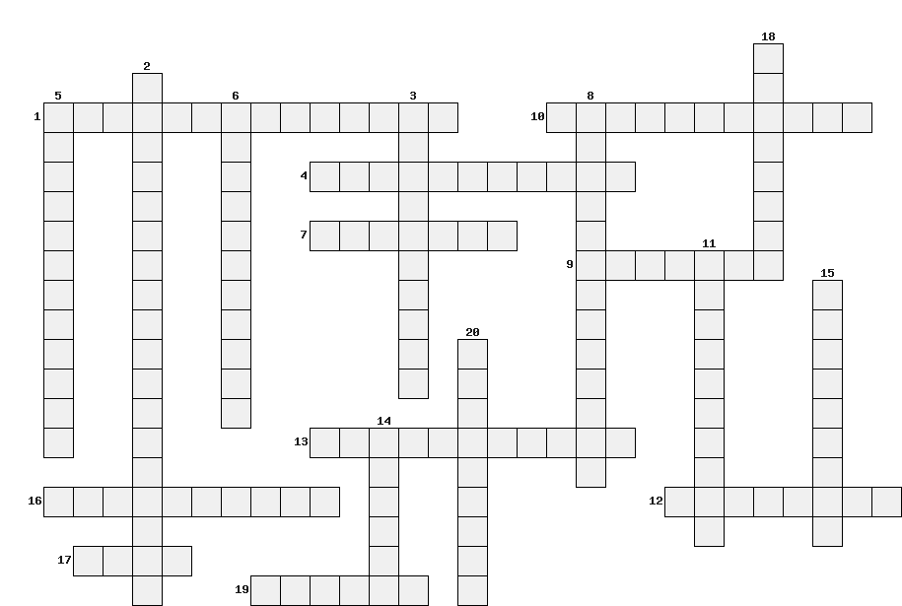

1) Система мероприятий по защите законных прав и интересов несовершеннолетних и недееспособных

2) Способность гражданина объективно оценивать свои действия с точки зрения их правомерности и нести ответственность за причинённый вред

3) Истребование имущества из чужого незаконного владения

4) Способность лица отдавать себе отчёт в своих действиях и руководить ими в момент совершения правонарушения

5) Виновно совершенное общественно опасное деяние, которое запрещено УК РФ под угрозой наказания

6) Комплекс процедур по принятию наследования в случае если законный наследник умер, не успев его принять

7) Совершение умышленного преступления лицом, имеющим судимость за ранее совершенное преступление

8) Юридический процесс приобретения гражданства на основе добровольного желания соискателя гражданства

9) Физическое лицо без гражданства

10) Торжественная церемония вступления в должность главы государства

11) Восстановление в первоначальное положение (уничтожение наступивших юридических последствий)

12) Элемент нормы права, указывающий на условия, при которых эта норма начинает действовать

13) Объявление несовершеннолетнего гражданина полностью дееспособным

14) Психическое состояние высокой интенсивности, которое ослабляет самоконтроль и вынуждает индивида вести себя по определённому стереотипному сценарию

15) Должностное лицо, контролирующее деятельность правительственных учреждений, министерств и ведомств (с точки зрения не только законности, но и справедливости)

16) Политический режим, в основе которого лежит метод коллективного принятия решений

17) Право, означающее полномочие лица или группы лиц в одностороннем порядке заблокировать принятие того или иного решения

18) Крайняя форма расовой дискриминации

19) Предложение конкретных условий сотрудничества

20) Процедура судебного обвинения с возможным последующим отстранением от должности.